Федеральное государственное бюджетное образовательное  
учреждение высшего профессионального образования

Санкт-Петербургский государственный университет  
Институт «Высшая школа менеджмента»

**ОПРЕДЕЛЕНИЕ НАПРАВЛЕНИЙ СОВЕРШЕНСТВОВАНИЯ ДЕЯТЕЛЬНОСТИ РЕСТОРАНА НА ОСНОВЕ АНАЛИЗА ЕГО ТЕХНИЧЕСКОЙ ЭФФЕКТИВНОСТИ**

Выпускная квалификационная работа  
студента 4 курса бакалаврской программы,  
профиль – Логистика

СОЛОВЬЕВОЙ Екатерины Александровны

_______________________________  
*(подпись)*

Научный руководитель:  
Доцент кафедры операционного менеджмента  
ФЕДОТОВ Юрий Васильевич

_______________________________  
*(подпись)*

Санкт-Петербург

2021

Заявления

о самостоятельном выполнении выпускной квалификационной работы

Я, Соловьева Екатерина Александровна, студент 4 курса направления 080500 «Менеджмент» (профиль подготовки – Логистика), заявляю, что в моей выпускной квалификационной работе на тему «Определение направлений совершенствования деятельности ресторана на основе анализа его технической эффективности», представленной в службу обеспечения программ бакалавриата для последующей передачи в государственную аттестационную комиссию для публичной защиты, не содержится элементов плагиата. Все прямые заимствования из печатных и электронных источников, а также из защищённых ранее курсовых и выпускных квалификационных работ, кандидатских и докторских диссертаций имеют соответствующие ссылки.

Мне известно содержание п. 9.7.1 Правил обучения по основным образовательным программам высшего и среднего профессионального образования в СПбГУ о том, что «ВКР

выполняется индивидуально каждым студентом под руководством назначенного ему научного руководителя», и п. 51 Устава федерального государственного бюджетного образовательного учреждения высшего профессионального образования «Санкт-Петербургский государственный университет» о том, что «студент подлежит отчислению из Санкт-Петербургского университета за представление курсовой или выпускной квалификационной работы, выполненной другим лицом (лицами)».

____________________________________ (Подпись студента)

____________________________________ (Дата)

Оглавление

Введение 1

Глава 1. ТЕОРЕТИЧЕСКИЙ ОБЗОР ИЗМЕРЕНИЯ ЭФФЕКТИВНОСТИ 5

1.1. Концепция измерения эффективности 5

1.2. Методы оценки эффективности 10

1.3. Краткое описание метода DEA 16

Выводы к Главе 1 21

Глава 2. ИЗМЕРЕНИЕ ЭФФЕКТИВНОСТИ ДЕЯТЕЛЬНОСТИ РЕСТОРАНА 23

2.1. Эффективность предприятий общественного питания и ее оценка 23

2.2. Обзор литературы применения DEA в ресторанной индустрии 25

2.3. Описание исследуемой компании 29

2.3.1. Краткая история компании и положение на рынке 29

2.3.2. Описание бизнес-процессов компании 30

2.4. Постановка задачи применения метода DEA для оценки эффективности деятельности ресторана 35

2.4.1. Выбор переменных входа и выхода 36

2.4.2. Выбор ориентации и отдачи от масштаба в модели DEA 39

2.5. Результаты эмпирического исследования 41

2.5.1. Применение модели DEA c постоянной отдачей от масштаба 41

2.5.2. Применение модели DEA с переменной отдачей от масштаба 50

2.5.3. Выводы по результатам оценки DEA 54

Выводы к Главе 2 56

Глава 3. РЕКОМЕНДАЦИИ ПО СОВЕРШЕНСТВОВАНИЮ ДЕЯТЕЛЬНОСТИ РЕСТОРАНА 57

3.1. Совершенствование управления продуктовыми запасами 57

3.1.1. Продуктовые запасы в ресторане «Невский» 57

3.1.2. Анализ закупок и потерь по категориям продуктовых запасов 59

3.1.3. Подходы к совершенствованию формирования продуктовых запасов 61

Заключение 63

Список использованной литературы 65

Приложение 1. Исходные данные для модели DEA 69

Приложение 2. Структурированные данные для модели DEA 70

Приложение 3. Неэффективные единицы в модели CCR-O 71

Приложение 4. Слэки в модели BCC-O 72

Приложение 5. Проекции в модели CCR-O 73

# Введение

Успех ресторана, как предприятия, определяется эффективностью предоставления услуг, отвечающих ожиданиям клиента. В связи с этим важнейшим аспектом управления рестораном является использование аналитических методов по выявлению «узких» мест в производственной деятельности предприятия. Устранение выявленных недостатков в деятельности ресторана, как за счет применения новых технологий, так и стимулирования улучшения работы производственной единицы в целом и всех составляющих ее подразделений, позволит повысить его конкурентоспособность на рынке. Следование предложенным по результатам анализа «узких» мест ресторана рекомендациям будет способствовать повышению его операционной эффективности, улучшая тем самым конкурентоспособность предприятия.

Бенчмаркинг (сравнение с эталоном) является важным инструментом измерения и анализа эффективности деятельности производственных единиц (организаций) в самых разнообразных отраслях (секторах) экономики. Он позволяет измерять и анализировать эффективность производственной (операционной) деятельности как в сравнении с другими организациями (внешний бенчмаркинг, осуществляется на основе данных пространственной выборки наблюдений), так и в сравнении с результатами отдельно взятой единицы (внутренний бенчмаркинг, осуществляется на основе данных динамического ряда (временной выборки) наблюдений, описывающих характеристики функционирования рассматриваемого объекта на протяжении определенного периода времени).

Измерение эффективности производственной деятельности организации основывается на результатах сопоставления затрачиваемых ею факторов и получаемых результатов. Первые принято называть переменными «входа» (или «входными» переменными), вторые - переменными «выхода» (или «выходными» переменными). В качестве фигурирующих в роли переменных «выхода» часто используются такие финансово-экономические показатели, как валовая выручка, объем чистой прибыли, а также нефинансовые измерители полученных организацией результатов (количество выполненных заказов, объем продукции в натуральном исчислении, число обслуженных клиентов и т.п.) Аналогичным образом возможно задание при измерении эффективности деятельности производственной единицы и переменных «входа» (или «входных» переменных), характеризующих «вход» рассматриваемого объекта. В качестве финансово-экономических переменных «входа» часто применяют такие показатели как объем производственных издержек и/или затраты по отдельным категориям используемых ресурсов (стоимость физического капитала, расходы на электроэнергию, применяемые материалы, заработную плату работников и т. п.). В качестве натурально-вещественных показателей «входов» часто встречаются такие показатели, как численность различных категорий работников, количество задействованного оборудования (чаще всего через показатель производственной мощности и пропускной способности предприятия и т. п.).

В ресторанном бизнесе при измерении эффективности операционной/производственной деятельности предприятия общественного питания в качестве переменных «входа» и «выхода» при описании первых часто встречаются такие показатели, как затраты многочисленных факторов производства (арендная плата, оплата труда, стоимость закупленных пищевых продуктов и товаров, материалов (предметы сервировки, мебель и т. п.) среднее количество посадочных мест, затраты на рекламу). При описании вторых чаще других применяются объемы реализованной продукции и предоставленных услуг, рентабельность предприятия общественного питания, его выручка, средний чек, число обслуженных посетителей. Помимо этого, нередко в число анализируемых переменных входят разнообразные качественные характеристики предоставляемых рестораном услуг, например, уровень обслуживания, тип подаваемой еды, разнообразие меню и другие.

В данной выпускной квалификационной работе предметом исследования выступает производственная деятельность ресторана условно называемый «Невский»[1], который находится в центре города Санкт-Петербурга на Невском проспекте. С помощью измерения операционной эффективности деятельности данного ресторана и его подразделений на основе данных за 2016 – 2019 гг., выявляются «узкие» места в производственной цепочке ресторана и определяется возможный потенциал повышения эффективности предприятия за счет их так называемой расшивки. В качестве исходных данных фигурировали данные месячной отчетности ресторана. Соответственно, общее число наблюдений составило 48.

Актуальность выпускной квалификационной работы подтверждается отсутствием на предприятии системного подхода к измерению и анализу операционной деятельности, недостатком у руководства ресторана необходимых знаний и навыков в области измерения эффективности деятельности. Насущная необходимость повышения эффективности ресторана сопряжена с высоким уровнем конкуренции в ресторанном бизнесе Санкт-Петербурга (особенно относится к заведениям, расположенным в центральной части города), а также достаточно высоким уровнем волатильности показателей его работы, определяемом как объективными (сезонность спроса), так и субъективными факторами. Таким образом, существует обоснованная потребность в определении основных направлений повышения эффективности деятельности ресторана.

В настоящее время для измерения производственной/операционной эффективности деятельности в ресторанном бизнесе используется широкое многообразие аналитических моделей. Поэтому одной из важных задач, решаемых при разработке систем мониторинга и управления операционной эффективностью деятельности, является обоснование выбора модели ее измерения, адекватной целям ресторана.

Цель данной выпускной квалификационной работы заключается в оценке операционной эффективности деятельности ресторана «Невский» для выявления «узких» мест в его функционировании и разработке рекомендаций по их расшивке для повышения конкурентоспособности предприятия.

Достижение поставленной цели в данной работе обеспечивается решением следующих задач:

* Изучение методов и моделей измерения операционной/производственной эффективности деятельности организации.
* Анализ особенностей деятельности предприятий общественного питания, относящихся к категории ресторанов.
* Формирование эмпирической базы исследования.
* Выбор адекватной целям консультационного проекта модели измерения эффективности операционной/производственной деятельности ресторана.
* Оценка технической эффективности деятельности ресторана.
* Анализ полученных результатов и выявление «узких» мест функционирования ресторана.
* Выработка рекомендаций по совершенствованию операционной/производственной деятельности для ресторана «Невский».

В первой главе данного исследования проведен теоретический обзор концепции измерения эффективности, в рамках которого рассмотрены различные теоретические концепции, методы и подходы к данному вопросу. Отдельный параграф посвящен методу анализа свертки данных (DEA – Data Envelopment Analysis), используемому в качестве инструмента измерения технической эффективности ресторана «Невский».

Вторая глава посвящена обсуждению контекста понятия операционной/производственной эффективности деятельности предприятия общественного питания. Здесь же представлен обзор научных и прикладных публикаций в области бенчмаркинга (сравнительного анализа эффективности) предприятий в ресторанной индустрии. Описание различных аспектов работы ресторана «Невский» предшествует постановке задачи с применением метода DEA для измерения его технической эффективности. Эмпирическое исследование деятельности данного ресторана проводится с помощью двух моделей DEA – с постоянной и переменной отдачей от масштаба. На основе результатов оценки DEA выявляются слабые и сильные стороны бизнес-процессов ресторана. В третьей главе для обоснования практической полезности результатов измерения технической эффективности предлагаются конкретные рекомендации по совершенствованию деятельности ресторана «Невский».

# Глава 1. ТЕОРЕТИЧЕСКИЙ ОБЗОР ИЗМЕРЕНИЯ ЭФФЕКТИВНОСТИ

## Концепция измерения эффективности

Оценкой эффективности деятельности производственных систем можно считать решение комплексной и непростой задачи, предполагающей измерение затрат и результатов (inputs/outputs) деятельности в рассматриваемой системе. При этом оценка эффективности описывает их взаимосвязь и соотношение. В общем случае при проведении такой оценки уровень его сложности может зависеть от того, что именно является результатом деятельности и каково его содержательное понятие, а также от способа определения и измерения затраченных ресурсов. Как правило, результат деятельности представляет стоимостные или натуральные, количественные, показатели. Это может быть физический объем оказанных услуг или произведенной продукции, выручка или прибыль. Также значительным вопросом представляется и четкое определение затрат, которые были произведены для достижения конкретных результатов.

Распространенным критерием эффективности можно считать производительность:

$Производительность=\frac{произведенный продукт}{затраченные ресурсы}$.

В общем случае производительность равна отношению произведенного продукта к затраченным ресурсам. Задача нахождения уровня производительности становится гораздо проще, если имеется выпуск только одного продукта при использовании только одного ресурса. Как правило, на практике такой случай встречается достаточно редко и наличие более чем одного затраченного ресурса может затруднить нахождение индекса производительности. В этом случае необходимо применение различных методов по расчету весов для всех видов продуктов (затраченных ресурсов).

Чаще всего производительность подразумевает учет всех затраченных ресурсов и означает общую производительность всех факторов производства. При этом, если вычисляется производительность одного отдельного ресурса речь идет о классическом понятии - производительности труда. Такие коэффициенты вычисляются несложным путем, но они не определяют влияние использования конкретного ресурса на полученный результат, соответственно необходима отдельная оценка эффективности использования ресурса.

Описанные выше термины эффективности и производительности не редко используются как одинаковые понятия, но сами по себе они основаны на различных предпосылках. Чтобы проиллюстрировать различие между понятием производительности и эффективности, рассмотрим рис. 1, где представлена ГПВ - граница производственных возможностей фирмы (линия OF). Данная граница используется для того, чтобы описать

влияние факторов производства на конечный результат и представлена как максимальное производство продукта при различных уровнях потребления ресурса. При рассмотрении конкретной отрасли это и будет показывать каким является текущий уровень технологии. На рис. 1 рассмотрен классический производственный процесс, где осуществляется производство лишь одного продукта (у) при использовании одного ресурса (х). Технически эффективными принято считать только те фирмы, у которых производство находятся на линии OF или на границе производственных возможностей. Только у этих фирм ресурсы используются с производительностью, максимально возможной для них самих. Рассмотрим фирмы, находящиеся в точках A, B и С. Фирма в точке А имеет меньшую техническую эффективность, так как у нее есть потенциальная возможность сокращения потребленных ресурсов до уровня точки С или увеличения произведенного продукта до уровня в точке В. Это означает, что при соответствующем перераспределении факторов производства возможно было сохранить неизменным объем самого производства[2].

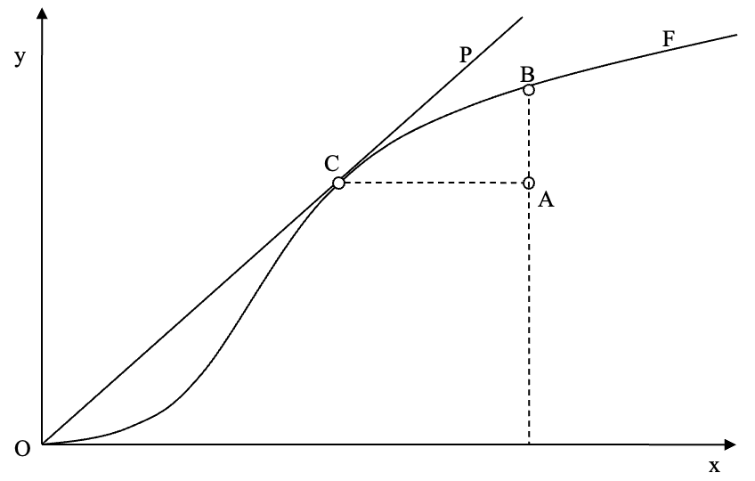

1. Производительность, эффективность масштаба и техническая эффективность

Отношение у/х показывает производительность и линия ОР, которая является касательной к OF показывает максимально достижимую производительность для рассматриваемой технологии производства. При этом ОР это и есть набор тех точек, у которых производительность аналогично таковой в точке С. Таким образом, например, точки В и С имеют различную производительность несмотря на то, что они эффективны расположены на линии границы производственных возможностей. Здесь оптимальным масштабом производства является точка С, и находящаяся в ней фирма имеет абсолютную эффективность масштаба. Возможное производственное множество в данном случае представляет набор таких комбинаций х и у, которые при данном уровне технического развития могут быть реализованы как комбинация продукта и ресурса. Данный набор на рис. 1 включает в себя только те точки, которые находятся между абсциссой и границей производственных возможностей.

Как уже было упомянуто, рассмотренный случай с производством только одного продукта и ресурса встречается реже, так как в большинстве случаев фирмой производится и используется некоторая совокупность ресурсов и продуктов. В этом случае, технологию производства (2) можно описать следующим образом:

$$S = \left\{\left(x,q\right): при использовании x может быть произведено q\right\}$$

$$P\left(x\right)= \left\{q: при использовании x может быть произведено q\right\}= \left\{q : \left(x,q\right) S\right\}$$

$$L\left(q\right)=x:прииспользованииxможетбытьпроизведеноq=x:\left(x,q\right)S$$

где S – это производственная технология, которая описывается набором продуктов P(x) или набором ресурсов L(q). При таком многоресурсном или многопродуктовом производстве описание факторов осуществляется сложнее и здесь следует отметить концепцию, при которой используется кривая производственных возможностей и изокванта. Чаще всего рассматриваются случаи с одним ресурсом и парой продуктов по кривой производственных возможностей и производством одного продукта и двух ресурсов по изокванте. Таким образом, изокванта представляет собой набор таких сочетаний ресурсов, которые смогли бы обеспечить заданный уровень производства, а кривая производственных возможностей представляет все те наборы произведенных продуктов при заданном количестве ресурсов. Для того или иного уровня производства возможно изобразить соответствующую кривую или изокванту. Описанные кривые часто используются при поиске решения задач по минимизации затрат или максимизации выручки. В первом случае речь идет об изокванте, и при минимизации издержек для данной изокванты находится набор таких комбинаций ресурсов, у которых будет одинаковая стоимость. Такой набор и есть изокоста, то есть кривая, соответствующая затратам, которые будут наименьшими для того, чтобы поддерживать имеющийся уровень производства. Во втором случае, при решении задачи по максимизации выручки используется кривая производственных возможностей. Здесь кривая соответствует такому уровню потребления ресурса, для которого необходимо найти линию, расположенную наиболее высоко и представляющую набор таких комбинаций произведенных продуктов, которые обеспечивают имеющуюся выручку.

Описанные выше классические микроэкономические задачи по максимизации выручки и минимизации затрат определяют основные подходы, использующиеся для создания моделей оценки технической эффективности. Так, первым типом моделей являются ресурсно-ориентированные и при оценке эффективности производства они оценивают то, насколько эффективно фирма использовала свои ресурсы.[3] Здесь подразумевается то, что для получения имеющейся у фирмы выручки могло быть использовано меньшее количество ресурсов при абсолютной эффективности. Стоит отметить, что максимальный уровень производства, который может достигнуть фирма, чаще всего ограничивается рынком и не может быть определен деятельностью фирмы. Следовательно, ресурсно-ориентированная модель имеет значительный практический интерес. Вторым типом моделей являются продукто-ориентированные и они дают оценку того, как при заданном уровне использованных ресурсов фирма получила меньшую выручку, чем могла бы получить, имея абсолютную эффективность. Как ресурсно-ориентированные оценки, так и продукто-ориентированные оценки используются в большинстве методов оценки эффективности.

Впервые такие понятия, как эффективность распределения ресурсов, техническая эффективность и эффективность хозяйствующего субъекта были выделены и определены М. Д. Фаррелом.[4] В своей статье 1957 года, где описывается измерение производственной эффективности, был впервые рассмотрен аспект использования фирмой двух ресурсов x1 и x2 при производстве продукта q, с предположением о том, что у этой фирмы отдача от масштаба – постоянная.

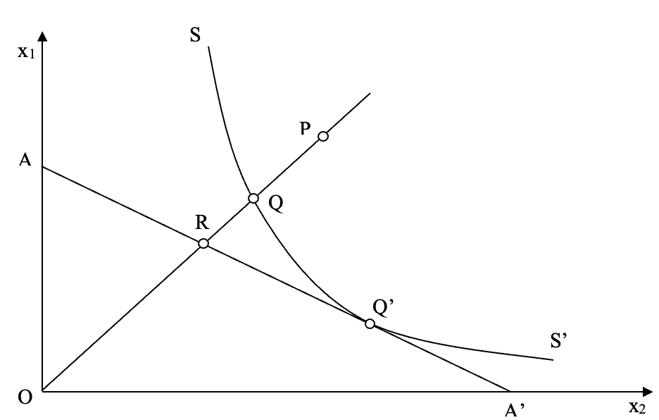

1. Эффективность распределения ресурсов и техническая эффективность

Рассмотрим графическое представление технической эффективности (technical efficiency – TE) и эффективности распределения ресурсов на рис. 2, где SS’ – линия изокванты, которая построена по данным о фирмах с абсолютной эффективностью.

Техническая неэффективность фирмы, использующей ресурсы в заданном объеме в точке Р при производстве заданного количества продукта на изокванте SS’, соответствует расстоянию QP. Отношение QP/OP показывает процентное отношение технической неэффективности, то есть то, на сколько было возможно сократить текущее потребление ресурсов у рассматриваемого субъекта, чтобы достичь значение абсолютной эффективности. При этом отрезок QP – это количество используемых ресурсов, которое можно сократить, не уменьшая объем выпуска. Техническая эффективность будет равна:

$$TE=\frac{OQ}{OP}$$

Выразить техническую эффективность возможно и через функцию дистанции. В этом случае полученный коэффициент принимает значения от нуля до единицы, и значение единицы означает то, что субъект полностью технически эффективен. Это выглядит следующим образом:

$$AE=\frac{1}{Di\left(q,x\right)},$$

$$Di\left(q,x\right)=maxλ:\left(λx\right)ϵL\left(q\right)$$

$$AE=w'x'/w'\hat{x}=OR/OQ$$

где (Di(х,q)) – это функция дистанции, x’ и w’ – это векторы потребления ресурсов и соответственно цен на данные ресурсы, в точке Q’ (рис. 2) минимизации издержек. Тогда $\hat{x}$– это вектор данных ресурсов в точке Q. AE – это эффективность распределения ресурсов или структурная эффективность (allocate efficiency). Здесь имеется в виду, что набор входных переменных задан таким образом, что при имеющихся выходных переменные минимизированы затраты на реализацию. Деятельность фирмы можно считать структурно эффективной только при том условии, что предельные затраты на производство услуг и товаров будут равны существующим на них ценам. Если снова посмотреть на график, учитывая аспект течения времени, ввиду которого технология не может оставаться неизменной, на рис. 1 видно, что это влияет на расположение ГПВ по оси «у» вверх. Еще одним базовым подходом к измерению эффективности можно считать расчет значения общей или экономической эффективности. Такой коэффициент CE (overall cost efficiency) будет равен произведению технической и структурной эффективности. В этом случае сравниваются текущие затраты или выручка, если речь идет о продукто-ориентированной модели с некоторым идеальным субъектом или эталоном, при помощи построения ГПВ. Опять же, данное построение при оценке операционной эффективности является основной и в то же время сложной задачей, так как форма такой границы в точности не известна и необходимо учитывать и знать абсолютно все параметры производства.

## Методы оценки эффективности

Упомянутая ранее работа Фаррела предопределила множество дальнейших исследований в области оценок деятельности фирм. Известные на сегодняшний день методы оценивают границу производственных возможностей. При анализе стохастических границ и слоев границ используются методы SFA (stochastic frontier approach) и TFA (thick frontier approach). Еще одним подходом является метод со свободным размещением или DFA (distribution free approach). Помимо параметрических методов существуют также непараметрические – это методы свободного размещения остатков и метод анализа свертки данных. Классификация методов представлена на рисунке ниже:

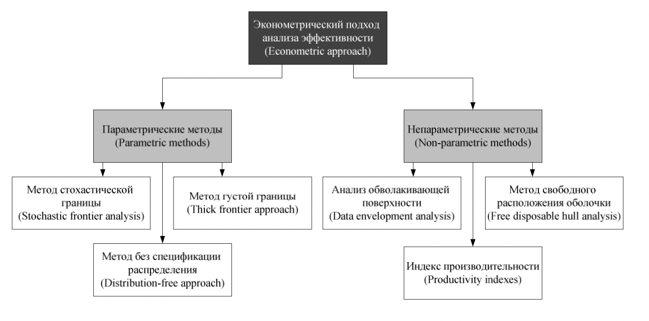

1. Основные методы эконометрического подхода анализа эффективности

Для описания перечисленных методов необходимо раскрытие такого понятия, как операционная деятельность. Рассматривая данный термин с точки зрения возможности достижения фирмой всех краткосрочных целей, в то же время подразумевается противопоставление стратегической деятельности как внутри, так и вне организации. Если понятие операционной деятельности фирмы рассматривается как достижение основной для нее цели – извлечения прибыли, то вся деятельность может рассматриваться в качестве основной при текущей реализации целей фирмы и деятельности, приносящей предприятию доход. Рассмотренные методы были разработаны специально для анализа операционной деятельности и способны отражать реальный уровень эффективности деятельности фирмы. Полученные с помощью параметрических и непараметрических методов оценки создаются при учете не только деятельности производства в целом, но и финансовых показателей и работы всех вспомогательных подразделений и результатов деятельности фирмы.

Непараметрические методы

Непараметрические методы DEA (Data Envelopment Analysis) и FDH (Free Disposal Hull) являются основополагающими для большинства существующих.

* DEA

Впервые модель DEA была предложена Чарнсом, Купером и Родсом в 1978 году[5]. Названная DEA-CCR, в честь ее авторов, модель имела входную ориентацию и предполагала постоянную отдачу от масштаба. Лишь в 1984 году Банкером, Чарнсом и Купером[6] была предложена вторая модель, известная как DEA-BCC, представляющая гипотезу о переменной отдаче от масштаба. В дальнейшем наблюдался рост научного интереса к этим моделям, хотя в основном последующие научные исследования были основаны на модели, предложенной Чарнсом и Купером. Методология линейного программирования в DEA направлена на определение того, какие фирмы из выборки определяют обволакивающую поверхность или границу производственной эффективности [Федотов, 2012]. Радиальное расстояние фирмы к ее границе подразумевает измерение ее эффективности. Эффективными считаются те фирмы, которые производят определенное или большее количество продукта, затрачивая при этом заданный объем ресурсов, или используют такое же или меньшее количество ресурсов для производства детерминированного количества результатов по сравнению с другими фирмами в выборке.

* FDH

FDH - еще один непараметрический и не стохастический метод, который можно рассматривать как обобщение модели DEA с переменной отдачей от масштаба. Данный метод подразумевает ослабление ограничения выпуклости, в отличии от традиционной модели DEA, где граница оценки эффективности имеет выпуклую форму. Метод «free disposal hull» получил меньшее распространение по причине того, что множество производственных возможностей в нем подразумевается невыпуклым, несмотря на то что автор этой модели, Г. Тулкенс[7], использовал классические свойства из метода DEA. Графическое представление оценок технической эффективности для фирм, выпускающих один продукт при использовании в производстве двух видов ресурсов, с помощью моделей DEA и FDH можно увидеть на рис. 4. Техническая эффективность по модели DEA будет равна отношению OQ к OP, а по модели FDH – OQ’ к OP.  Иначе, это расстояния между точкой, где расположена рассматриваемая фирма (Р) и изоквантой. Заметно, что граница производственных возможностей расположена ближе к рассматриваемой фирме.

Так же, как и в модели анализа оболочки данных, Г. Тулкенс отмечает неотрицательное значение производственной функции, невозможность осуществления производства без использования ресурсов и свойство монотонности по х.

В данном методе проблема измерения технической эффективности наблюдаемых производственных единиц отделена от представления границы набора производственных возможностей. Данная эталонная технология менее полезна при определении производительности факторов, экономии от масштаба или размаха, так как в ней использована многомерная ступенчатая функция. Наиболее очевидная проблема FDH связана с частичным упорядочением, основанным на рассуждении о преобладании векторов. Это означает, что подход может быть чувствительным как к количеству и распределению наблюдений в наборе данных, так и к количеству рассматриваемых входных и выходных параметров. Увеличение размера выборки увеличивает вероятность доминирования для того или иного наблюдения и, следовательно, вероятность того, что оно будет признано неэффективным.

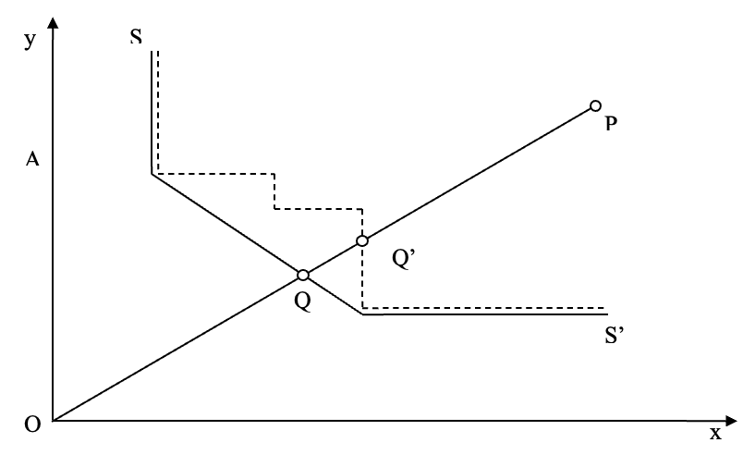

1. Оценки эффективности в DEA и в FDH[8]

Параметрические методы

Параметрические методы основаны на идее разделения определенной и случайной частей наблюдений рассматриваемых показателей, при этом, определяя параметры производственной функции q = f(x) функцией Кобба-Дугласа[9]. Данная функция определяет детерминированную часть, а стохастическая представляет отклонение наблюдаемых показателей от нее. Далее осуществляется предположение о законе распределения для отдельно выделенных из такого отклонения статистического шума и неэффективности. Оценить неэффективность позволяют различные инструменты, используемые в моделях и вычисляющие оценки неизвестных параметров.

* SFA

Метод анализа стохастических границ является наиболее популярным из всех параметрических методов. При использовании данного метода оценки неэффективности могут быть отделены от статистических шумов. При этом на начальные параметры накладываются строгие ограничения и случайные статистические ошибки могут быть переоценены. Используя оценки данного метода, стоит учитывать тот факт, что неэффективность может преуменьшаться и, как следствие, уровень средней эффективности редко оценивается ниже, чем восемьдесят процентов. Аналогично рассматриваемые случаи при оценке, например, методом DEA составляли бы более точную оценку.[10]

Проблемы, связанные с SFA, заключаются в том, что веса (или параметры) должны быть предварительно определены для определения функциональной формы, и это требует параметризации. Кроме того, должна быть определена форма распределения, чтобы оценивать случайные ошибки. В-третьих, включение нескольких выходов не просто включить в модель. Наконец, образцы должны быть достаточно большими, чтобы можно было сделать вывод о распределении. Определяя неизвестные параметры в данной модели, следует проводить анализ имеющихся данных с помощью эконометрических методов.

* TFA

Метод TFA не используется для оценки границы производственных возможностей и не определяет показатели производительности для отдельно взятой фирмы. TFA в основном используется для анализа отдельной отрасли. Если анализируется целая отрасль с помощью данного метода, то рассчитывается разность производительности самых неэффективных и наиболее эффективных из её участников. Метод был представлен А. Бергером и Д. Хумпреем в 1991 году, как способ избежать ограничительных допущений, требуемых в традиционных подходах. Для применения данного метода важно разделение всех рассматриваемых фирм на отдельные сегменты. Разбиение происходит по величине активов и в каждом сегменте выделяются квантили с наименьшими и наибольшими издержками. Одно из следствий предположения о законе распределения случайных величин при оценке стохастических границ обычно подразумевает, что большинство наблюдений должны быть сгруппированы почти с полной эффективностью. Но, как отметили авторы, данный метод определяет функциональную форму – он описывает функцию издержек.

Метод предполагает, что отклонение от прогнозируемых значений производительности в пределах наивысшего и наименьшего квантилей наблюдений представляет случайную ошибку отклонения в прогнозируемой производительности между наивысшим и наименьшим квантилями. Наименьший из них описывается как граница, на которой фирмы имеют эффективность ниже средней, при этом на верхнем квантиле расположены фирмы с производительностью выше среднего.

Однако, этот метод не делает никаких предположений относительно неэффективности или случайной ошибки. Кроме того, TFA не требует ограничительного распределения и предположения о независимости от компонентов ошибки. Авторы данной модели отмечают, что чаще всего общая эффективность содержит в себе техническую, предполагая, что отделять её не является необходимым.

* DFA

DFA или Distribution free approach используется для оценки неэффективности затрат для каждого рассматриваемого объекта. Анализируются многомерные временные ряды, и оценка осуществляется в каждый период времени на основе системы затрат и уравнений распределения затрат на вводимые ресурсы. Вследствие этого, полученные оценки являются более точными.

Периоды наблюдения при проведении оценки с помощью данного метода ограничены, также как и количество исследуемых объектов. Например, при рассмотрении малого количества фирм в длительном временном периоде становится сложным определение среднего значения случайной ошибки или уровня эффективности. В то же время, спорным можно считать предположение о том, что производительность отдельной фирмы не изменяется с течением времени.

В отличие от TFA, DFA определяет функциональную форму границы, но по-другому отделяет неэффективность от случайной ошибки. DFA предполагает, что эффективность каждого объекта стабильна во времени, тогда как случайная ошибка имеет тенденцию к усреднению до нуля с течением времени. Оценка эффективности для каждого объекта определяется как разница между его средним остатком и средним остатком на границе.

Однако, DFA требует панельных данных и позволяет гибко изменять структуру производственной функции с течением времени. Недостатком DFA является наличие требования о том, что эффективность должна быть неизменной во времени. Это предположение становится менее обоснованным с увеличением времени, при этом может существовать оптимальное значение времени, на котором будет основан подход DFA. И TFA, и DFA могут быть основаны на функции, состоящей из уравнения затрат и связанной с ней уравнением распределения затрат. Итак, можно сделать вывод, что ни один из подходов не пытается разложить оценочную рентабельность на ее технические и распределительные компоненты.

## Краткое описание метода DEA

* Модель CCR

Принцип постоянной отдачи от масштаба в модели анализа оболочки данных заключается в том, что при пропорциональном изменении входных параметров выходные параметры будут изменяться в той же пропорции. CCR модель может называться CRS моделью (Constant Return to Scale). Если объем входных переменных увеличен в n раз, то и объем выходных переменных также будет увеличен в n раз.[11] Оценивая совокупные затраты ресурсов и совокупный выпуск для каждой хозяйственной единицы, необходимо использовать весовые коэффициенты:

$Total factor productivity=\frac{оценка совокупного результата=u_{1}y_{1o}+…+u_{m}y_{m0}}{оценка совокупных затрат=v_{1}x_{1o}+…+v_{n}x_{no}}→max$

где $v_{i}$ и $u_{r}$– весовые коэффициенты совокупных затрат $x_{i}$, (i=1,…,N) и совокупного результата $y_{r}$, (r=1,…,M) соответственно. Чтобы найти эти коэффициенты необходимо решить задачу линейного программирования, где задачей является максимизация соотношения в формуле 3. Общая производительность факторов подвергается максимизации лучшим набором весовых коэффициентов для каждой производственной единицы. Математическая постановка задачи выглядит следующим образом:

|  |
| --- |
| $$maxθ=\frac{u_{1}y_{1o}+…+u_{m}y_{mo}}{v_{1}x_{1o}+…+v_{n}x_{no}}$$ |

при условии:

$$\frac{u_{1}y_{1j}+…+u_{m}y_{mj}}{v_{1}x_{1j}+…+v_{n}x_{nj}}≤1$$

$$v_{1},v_{2},…,v_{n}≥0$$

$$u_{1},u_{2},…,u_{m}≥0$$

Функция, представленная выше, не выпукла и не линейна. Переход от дробно-линейного программирования к линейному программированию осуществляется за счет замены переменных:

$t=\frac{1}{\sum_{i=1}^{n}{x_{io}v_{i}}}$

$$φ=t*u_{r}, r=1,…,m;$$

$v_{s}=t*v_{s},s=1,…,n;$

Тогда значение оценки эффективности $θ^{*}$ при данной замене будет формироваться следующим образом:

$$maxθ=φ_{1}y_{1o}+…+φ_{m}y_{mo}$$

при условии:

$$v_{1}x_{1o}+…+v_{n}x_{no}=1;$$

$$φ_{1}y_{1j}+…+φ_{j}y_{mj}≤v_{1}x_{1j}+…+v_{n}x_{nj};$$

$$v_{1},v_{2},…,v_{n}≥0;$$

$$φ_{1},φ_{2},…,φ_{m}≥0;$$

$$0<θ^{*}≤1$$

Весовые коэффициенты могут быть переменными и фиксированными. Если рассматривается совокупность производственных единиц, использующих одну технологию, то устанавливаются фиксированные весовые коэффициенты. В этом случае подразумевается однократное назначение коэффициентов для такой группы единиц, у которых одинаковыми считаются все внешние условия их деятельности. Переменные коэффициенты назначаются отдельно для каждой организационной единицы при учете особенностей и условий функционирования как внутренних, так и внешних.

При постоянной отдаче от масштаба эффективность рассматриваемой хозяйственной единицы будет достигать максимума $θ$ = 1, если он имеет такие весовые коэффициенты входных и выходных параметров, что v* и u* строго больше нуля. В иных ситуациях хозяйственная единица будет считаться технически неэффективной в модели CCR.[12] Множество, содержащее в себе все эффективные производственные единицы считается референтным для неэффективных. Таким образом. граница производственных возможностей для хозяйственной единицы, являющейся неэффективной составлена этим референтным множеством (рис 5).

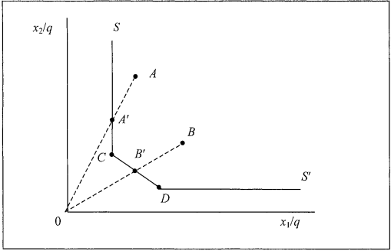

1. Референтное множество[13]

Понятие слэков (slacks) или «разрывов» графически представлено на рисунке выше. Такие разрывы возникают в ряде случаев, если оптимум не достигается, когда пропорционально уменьшаются входные параметры. [14] При оценке деятельности отдельных производственных единиц могут возникнуть трудности, связанные с тем, что функция кусочно-линейна и есть такие участки кривой производственной возможности, которые располагаются параллельно осям x2/q и х1/q. В данном случае эффективными являются единицы С и D, а неэффективными А и В. Рассмотрим пересечение проекции из начала координат в неэффективную точку В с границей производственных возможностей в точке B’. Пересеченный сегмент границы образован точками С и D, то есть в этих точках расположены референтные по отношению к неэффективной компании В компании С и D. Отношение OB’ к ОВ будет показывать уровень эффективности в организации В. Если рассматривать организацию А, то для нее ситуация аналогична. Проекция на начало координат ОА будет пересекать участок границы производственных возможностей SС, образованный организациями С и какой-то другой, не показанной на рисунке. Тогда отношение ОА’ к ОА показывает эффективность компании А. Если бы организация находилась в точке А’, то она бы не была эффективной, потому что была бы возможность сократить объем используемых ресурсов х2 при достижении количественного уровня выходных данных, как в точке С. Иными словами, принадлежащая кривой производственных возможностей точка, на практике не являющаяся эффективной, считается точкой со слэком.

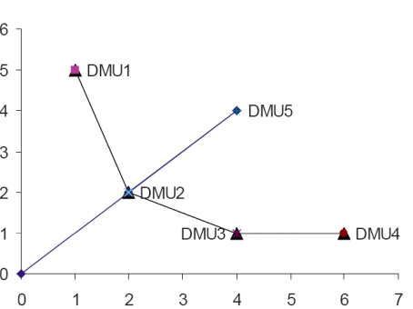

1. Слэки на ГПВ[15]

На вышеприведенном графике можно увидеть похожий пример. Здесь компании со слэком соответствует точка 4. Напомним, что слэком является длина между точкой, не являющейся эффективной, но лежащей на границе производственных возможностей, и рядом находящейся эффективной точкой на этом же участке границы производственных возможностей. Точка ($θx_{0},y_{0}$), соответствующая не минимизирующему затраты производственному плану, но находящаяся на границе производственных возможностей, не является элементом эффективного подмножества. В противоположность этому, точка ($Xλ,Yλ)$, соответствующая минимизирующему затраты производственному плану и находящаяся на границе, является элементом эффективного подмножества. В этом случае слэк можно определить как $s^{-}=θx_{0}-Xλ, s^{-}∈R_{+}^{n}$, для ситуации избыточности ресурсов, и $s^{+}=Yλ-y_{0}, s^{+}∈R_{+}^{n}$, для ситуации недостаточности произведенных продуктов. Тогда все недополученные продукты или перерасходованные ресурсы можно учесть с помощью величины:

$$z={es}^{-}+{es}^{+}$$

В рамках линейного программирования можно сформулировать задачу на максимум целевой функции:

$$maxz={es}^{-}+{es}^{+}$$

при выполнении условий $$λ≥0,s^{-}≥0,s^{+}≥0$$

В модели CCR производственная единица будет эффективной, если она соответствует решению задачи линейного программирования, когда $θ^{*}$ =1 и $s^{-*}$ =0 и $s^{+*}$ =0. Однако при наличии ненулевых слэков эта производственная единица не может считаться эффективной, невзирая на то, что ее эффективность равна единице. При условии, что все слэки нулевые, то есть нет перерасхода или избыточности ресурсов и недостаточности выходных параметров, рассматриваемая производственная единица должна считаться эффективной.

Кривая производственных возможностей и множество производственных единиц модели с постоянной отдачей от масштаба представлены на графике ниже. Видно, что эффективной для данной ситуации является только одна производственная единица, в то время как остальные единицы не являются эффективными и находятся ниже этой кривой.

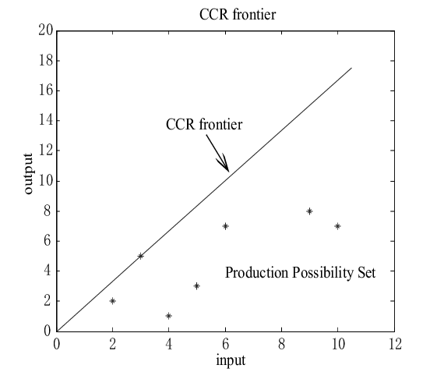

1. ГПВ в модели CCR[16]

* Модель BCC

После рассмотрения модели с постоянной отдачей от масштаба перейдем к описанию второй модели DEA с переменной отдачей от масштаба BCC (variable returns to scale model). Для рассматриваемой производственной единицы значение технической эффективности по первой модели всегда не выше значения по модели с переменной отдачей от масштаба из-за игнорирования в первой модели перерасхода материальных ресурсов и недостаточности произведенной продукции. Если в первой модели слэки должны быть нулевые, то во второй модели допускаются ситуации, когда компания с ненулевым слэком окажется эффективной.

Целевая функция для модели BCC точно такая же, как и для модели с постоянной отдачей от масштаба. Решение задачи для модели CCR одновременно является решением для модели BCC. Но в рамках второй модели возможна ситуация, когда неэффективная производственная единица в рамках первой модели оказывается эффективной в рамках второй. Рассмотрим график, на котором изображена граница производственных возможностей в модели с переменной отдачей от масштаба:

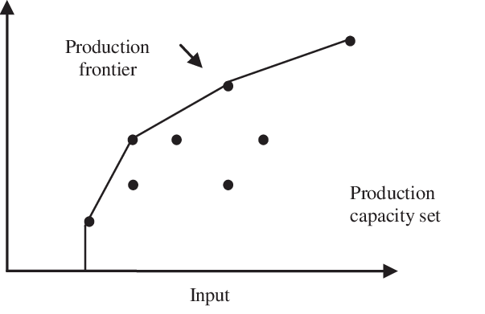

1. ГПВ в модели BCC[17]

На рисунке выше представлена эффективная граница, представляющая собой выпуклую оболочку множества производственных единиц, определяемых значениями входных и выходных данных. Видно, что на этой оболочке расположено только четыре единицы, которые являются эффективными. Остальные точки, лежащие внутри этой оболочки, соответствуют неэффективным организациям.

## Выводы к Главе 1

Для любой организации важной задачей является оценка эффективности ее деятельности. Впервые такие понятия, как эффективность распределения ресурсов, техническая эффективность и эффективность хозяйствующего субъекта были выделены М.Д. Фаррелом в 1957 году. Эконометрические инструменты, позволяющие рассчитывать все параметры взаимосвязи между уровнями производства и уровнем потребляемых ресурсов являются основой существующих параметрических или непараметрических методов.

При оценке операционной деятельности фирм могут быть использованы параметрические и непараметрические методы. К первым относятся метод стохастической границы, метод густой границы и метод без спецификации распределения. Ко вторым – анализ обволакивающей поверхности, метод свободного расположения оболочки и индекс производительности. Рассмотренные методы были разработаны специально для анализа операционной деятельности и способны отражать реальный уровень эффективности деятельности фирмы. Полученные с помощью параметрических и непараметрических методов оценки создаются при учете не только деятельности производства в целом, но и при оценке финансовых показателей и работы всех вспомогательных подразделений и результатов деятельности фирмы.

Метод DEA относится к непараметрическим и позволяет определить форму производственной функции, оптимизируя функциональные параметры для каждого рассматриваемого объекта отдельно. Для получения границы производственных возможностей используется математический аппарат линейного программирования. Преимуществом метода является возможность вычислить максимально достижимые соотношения множества видов производимой продукции и ресурсов.

# Глава 2. ИЗМЕРЕНИЕ ЭФФЕКТИВНОСТИ ДЕЯТЕЛЬНОСТИ РЕСТОРАНА

## Эффективность предприятий общественного питания и ее оценка

С примитивной точки зрения производственная эффективность деятельности ресторана, как предприятия — это то, насколько результаты его деятельности соответствуют ожиданиям и целям руководства. Зачастую эффективность рассматривается в коммерческих целях, как можно, затратив меньшие ресурсы, получить большую выгоду. Иными словами, это способность производить и предоставлять качественный продукт потребителю с целесообразным использованием ресурсов и минимальными затратами таковых. Для любого ресторана важно уметь подстраиваться под запросы потребителей, не тратя впустую материалы, время или энергию. Здесь речь идет о сочетании целесообразного распределения ресурсов со стратегией и управлением знаниями в ресторанном бизнесе.

Стоит отметить, что на практике отдельные предприятия общественного питания обычно полагаются на соотношение выпуска продукции и затрат на ее реализацию для измерения производительности [Гридина, 2019]. Как следствие, более высокое отношение выпуска к затратам, при прочих равных условиях, несомненно, интерпретируется как более эффективное производство. Большая часть анализа производительности фирмы или организации основана на принципе эффективности, при этом установление соответствующей меры эффективности производства сложнее в сфере ресторанного бизнеса по сравнению с обрабатывающей промышленностью, особенно в несетевых кафе и ресторанах, как отмечает К. Мюллер[18] в своей статье об особенностях измерения ресторанной эффективности. В отрасли общественного питания часто бывает сложно измерить производительность, так как отрасль занимается реализацией и производством скоропортящихся товаров. Кроме того, в ней важно учитывать сезонные колебания, а также колебания объема продаж при оценке общей эффективности в конкретный момент времени.

Единицей производства при измерении эффективности ресторанов может считаться полный цикл обслуживания. Подразумевается, что период времени для измерения производительности может варьироваться от периода приема пищи до всего временного промежутка, когда ресторан работает каждый день. Например, определяя оптимальное количество мест в ресторане, среднее время обслуживания и уровень посещаемости, менеджер может установить цикличность спроса в часы внепикового режима или определить сокращение времени цикла обслуживания.

Эффективность деятельности ресторана определяется множеством факторов, в числе которых рациональное использование ресурсов при организации производства и потребления пищевой продукции, особенности внешней среды и рынка общественного питания в данный момент времени, организационной структуры и другие [Заднепровская, 2008]. Управление организационной единицей основывается на определении текущего уровня эффективности. При оценке эффективности в данной области необходимо анализировать состояние и эффективность использования основных видов ресурсов не обособленно, учитывая взаимосвязь с результатами и объемом трудовой, производственно-торговой и финансово-хозяйственной деятельности предприятия, качеством обслуживания и сервисом.

В настоящее время все кафе и рестораны стремятся конкурировать эффективно, ввиду чего важно уметь измерять, отслеживать, улучшать и сравнивать различные аспекты производительности по сравнению с внутренними, конкурентными и внешними аспектами деятельности [Баршакаева, 2020, с. 10]. Поскольку речь идет о малых и средних организациях, большинство из них пытаются извлечь выгоду из своих управленческих подходов и управление эффективностью становятся более сложным.

Измерение эффективности деятельности предприятия общественного питания не всегда доступно, ввиду отсутствия знания и навыков персонала в данной области. Хотя, даже имея данные навыки, не всегда есть возможность сопоставления организации с установленными стандартами как внутри нее, так и обособленно. Здесь речь идет о способности формирования стратегических направлений деятельности отдельно взятого предприятия. Зачастую необходимо разработанное для каждого иерархического уровня организации набора мер результатов, который включает несколько показателей по каждой из целей. Набор таких метрик будет отражать приоритеты организации. В основном, при оценке результатов деятельности ресторанов важен сбор непротиворечивой и полной информации, которая точно характеризовала бы эффективность деятельности организации для обеспечения поддержки принятия управленческих решений на различных уровнях.

Одним из часто используемых методов для оценки производственной деятельности ресторана является однофакторный сравнительный анализ. Что касается данного вида анализа, важно отметить несколько серьезных недостатков, связанных с тем, что в большинстве случаев отношения основных факторов друг к другу не учитывают потенциально значимые различия между предприятиями общественного питания. Например, примитивное вычисление процента затрат на рабочую силу не полностью объясняет использование рабочей силы внутри компании, потому что не учитывается множество других факторов, таких как продвижение в технологиях, физические изменения в объекте, и другие затраты, связанные с рабочей силой [Mehta, 2008]. В ресторанном производстве важно всесторонне оценивать ситуацию рассматриваемого бизнес-процесса и учитывать влияние как внутренних факторов, так и внешних. В работе Макланглина и Коффи[19] освещены аспекты измерения производительности предприятий торговли и услуг, где традиционные подходы («conventional ratio approaches» и «partial-factor statistics measures») отмечаются ограниченными к соотношению показателей деятельности предприятий. Здесь имеется в виду то, что такие методы объединяют слишком мало рабочих характеристик, чтобы предвещать общую операционную эффективность. Иными словами, использование единых коэффициентов входных и выходных переменных, отражающих общую производительность, следует обрабатывать крайне осторожно при анализе. Таким образом, являясь полезными для конкретного внутрифирменного анализа, частные статистические меры с классическими факторами имеют ограниченную полезность, так как они отражают только определенные операционные атрибуты. Например, при рассмотрении только дохода на доступное место в час или количества чаевых на одного сотрудника в месяц полученные оценки не представят целостной характеристики операционной деятельности ресторана.

В отличии от традиционных методов DEA метод объединяет как дискреционные, так и не дискреционные переменные, где первые находятся под контролем менеджеров, а вторые вне контроля менеджеров. Этот метод используется как соотношение взвешенных входов и выходов, что при измерении операционной деятельности ресторана дает единый индекс производительности, который сравнивает все рассматриваемые объекты с наиболее эффективными. Данный подход предполагает последующее определение конкретных мер для различных процессов внутри ресторанного производства. В узком возможности улучшения применение DEA для измерения эффективности ресторанов особенно актуально ввиду измерения относительной эффективности операционных единиц.

## Обзор литературы применения DEA в ресторанной индустрии

Модель DEA достаточно популярна для измерения производственной эффективности деятельности предприятий ресторанного сектора. Несколько значимых исследований были отобраны для демонстрации применения DEA в ресторанной индустрии. Одними из первых стали авторы Банкир и Мори[20] (1986), они проиллюстрировали применение DEA при измерении эффективности работы ресторанов быстрого питания. Авторами были использованы 3 входных и 3 выходных переменных. Для входных переменных исследователи выбрали затраты на расходные материалы, затраты на труд, рекламные расходы. С другой стороны, исследователи использовали выручку от продажи завтраков, обедов и ужинов для выходных переменных.

Следующий исследователь, Донту Н.[21] (2005), основываясь на выборке из 26 ресторанов, рассматривал в качестве входных переменных расходы на рекламу и количество сотрудников, чтобы указать количество занятой рабочей силы. Кроме того, он учитывал продажи и удовлетворенность потребителей в качестве выходных переменных.

Еще одна статья об измерении эффективности в ресторанной индустрии была написана Томпсоном [22] (2007) и представляет особый интерес, поскольку автор логично и систематически обосновывает использование DEA в ресторанной индустрии. Исследователем проанализирована эффективность 62 ресторанов среднего сегмента с полным спектром услуг. Томпсон отмечает, что DEA предлагает значительное преимущество для менеджеров каждого рассматриваемого в выборке ресторана. Предлагаемый автором подход позволяет точно оценить продуктивность ресторанов в сети. Принципиальное отличие подхода заключается в том, что автором использовано в модели три входные переменные (зарплата персонала, количество мест, технические показатели объекта) и две выходные переменные (ежедневные продажи, процент чаевых). Выходная переменная, описывающая процент чаевых, использовалась как производная для оценки удовлетворенности клиентов. Томпсон в своей работе справедливо указывает на практическую полезность DEA для измерения эффективности сетевых ресторанов, отмечая, что модель предоставляет менеджерам информацию о необходимых действиях для повышения эффективности работы конкретных объектов.

Далее рассмотрим работы, где типичные входные переменные при использовании модели DEA были связаны с капиталом и управлением качеством на ресторанном предприятии. Рейнольдс[23] (2004) в своей статье представил целостную метрику производительности с традиционными переменными, такими как прибыль, стоимость рабочей силы и стоимость еды, а также нетрадиционные переменные, такие как количество гостей и сотрудников. Результаты проведенных автором оценок показали, что определяющие факторы, максимизирующие результаты деятельности ресторана включали в себя контролируемую прибыль, удовлетворенность сотрудников, удерживаемый капитал, производственные затраты и вместимость ресторана.

Хадад совместно с другими авторами[24] (2007) использовали DEA для измерения относительной эффективности ресторанов с использованием четырех входных переменных: вместимость заведения, среднее количество официантов в смену, среднее количество сотрудников, площадь ресторана в квадратных метрах и два выхода: среднее количество посетителей в день и средний чек.

Следующей заметной работой по измерению эффективности предприятий общественного питания была статья Гаракани[25] (2012), который использовал DEA для измерения и ранжирования 15 ресторанов с использованием трех входных переменных, количество рабочих часов в месяц, площадь ресторана и стаж работы менеджеров, а также два результата, ежемесячное количество клиентов и ежемесячные продажи. Обзор литературы исследований по оценке деятельности ресторанных предприятий приводит нас к выводу о том, что DEA является полезным инструментом для оценки эффективности ресторанов, и эта модель может помочь ресторанным компаниям пересмотреть использование своих ресурсов и перераспределить выделение ресурсов при необходимости.

Подводя итог использования DEA в ресторанной индустрии указанными авторами, с практической с точки зрения, можно считать возможным вычисление одного агрегированного показателя для каждого объекта при использовании независимых переменных в качестве входных факторов и зависимых переменных в качестве выходных продуктов. Возможность одновременной обработки множества входных и выходных данных, безусловно, является полезным на практике способом измерения производительности, поскольку каждый из факторов может быть измерен в абсолютно различных единицах. При измерении эффективности предприятий ресторанной индустрии [Alberca, 2018; Mhlanga, 2018; Jauhari, 2007] полезным выявлено свойство модели выявлять примеры так называемой лучшей практики.

Стоит отметить, что в качестве переменных «входа» исследователями в основном использовались показатели, связанные с затратами многочисленных факторов производства. В качестве переменных «выхода» обычно выбирались объемы реализованной продукции и предоставленных услуг, а также среднее количество посетителей за определенный период времени (таблица 1).

Таблица 1

Практики применения метода DEA в ресторанной индустрии

|  |  |  |  |
| --- | --- | --- | --- |
| Авторы | Модель | Переменные «входа» | Переменные «выхода» |
| Hadad Y., Friedman L. | DEA (ccr, bcc) | вместимость заведения, среднее количество официантов в смену, среднее количество сотрудников, площадь ресторана | среднее количество посетителей в день и средний чек |
| Gharakhani, D. | DEA (ccr) | количество рабочих часов в месяц, площадь ресторана и стаж работы менеджеров | ежемесячное количество клиентов и ежемесячные продажи |
| Donthu, N. | DEA (ccr) | расходы на рекламу и количество сотрудников | продажи и удовлетворенность потребителей |
| Thomson, G. M. | DEA (ccr, bcc) | зарплата персонала, количество посадочных мест, технические показатели объекта | ежедневные продажи, процент чаевых |
| Banker, R.D. | DEA (ccr) | затраты на расходные материалы, затраты на труд, рекламные расходы | выручка от продажи завтраков, обедов и ужинов |

(Составлено по: [Hadad Y., Friedman L., 2007; Gharakhani, D., 2012; Donthu, N., 2005; Thomson, G. M. 2007; Banker, R.D., 1986])

Метод DEA был использован авторами для оценки эффективности субъектов ресторанного сектора, которые отвечают за использование собственных ресурсов, на основе имеющегося управленческого опыта, для получения представляющих интерес результатов. В рассмотренном ряде исследований метод DEA позволял построить границу производственных возможностей для рассматриваемых объектов. Отметим, что работах по измерению эффективности предприятий обычно используются выборки множества хозяйственных единиц, для каждой из которых исследователь выделяет наилучшие единицы[26]. Такой подход послужил незаменимым инструментом для проведения эталонного оценивания в сетевых ресторанах. Отданное данному методу предпочтение обосновывается возможностью включать несколько выходов и входов без обращения к априорным весам. Авторы объясняют преимущество DEA тем, что метод не требует явного указания функциональных отношений между входами и выходами, как в подходах регрессии и устраняет необходимость в некоторых допущениях и ограничениях традиционных подходов к измерению эффективности.

Выбор метода DEA для измерения операционной эффективности деятельности ресторана подтверждается, в первую очередь, обзором существующих успешных практик его применения при анализе эффективности, описанных выше. К тому же, с управленческой точки зрения результаты использования метода анализа оболочки данных информативны и позволяют выявить эталоны для неэффективных хозяйственных единиц. Управленческое решение сложно принять, не зная, насколько нужно улучшить те или иные показатели, для этого используется данный инструмент, который позволяет определить примерные границы производственных возможностей ресторана. Иными словами, только проведя оценку эффективности будут доступны сведения о возможных потенциалах для улучшения.

## Описание исследуемой компании

## Краткая история компании и положение на рынке

В данной работе производится оценка операционной деятельности ресторана «Невский». Ресторан расположен на Невском проспекте и действует на рынке общественного питания с 2003 года. Процесс обслуживания ресторанного предприятия привязан к историческому пространству, в котором происходили великие события золотого века русской литературы. Следовательно, ориентировка кухни ресторана направлена на соблюдение исторических традиций девятнадцатого века. Надлежащим является позиционирование ресторана, в котором важнейшее место занимает сервис и качество обслуживания, направленные на поддержание соответствующих традиций старинной эпохи. Концепция поддержания атмосферы пушкинского Петербурга заключается в предоставлении персоналом особого обслуживания, нетипичного для других кафе и ресторанов. Поддержание на должном уровне качества предоставляемых услуг достигается путем регулярного обучения персонала и стратегического управления уникальной формой обслуживания. Здесь речь идет о регулярных культурных мероприятиях, которые привлекают большое число посетителей вне зависимости от сезона. Тема эксклюзивного обслуживания посетителей всегда остается в зоне внимания руководства ресторана, однако ввиду однородности предоставляемых услуг ресторан не успевает следить за тенденциями рынка общественного питания в городе.

Следует отметить, что позиция компании в ресторанном секторе в Санкт-Петербурге занимает передовое положение в премиум-сегменте, в частности среди ресторанов, также расположенных на Невском проспекте. На рынке предприятий общественного питания ресторан относится к заведениям, у которых средний чек составляет 1500-2000 рублей. Отдельно стоит отметить, что на сегодняшний день тренды рынка питания в Санкт Петербурге доказывают популярность премиальных ресторанов не только среди платежеспособной аудитории, но и среди посетителей, ценящих имидж и особенную концепцию ресторана[27]. В случае ресторана «Невский» основной аудиторией считаются туристы, группы семейных пар с детьми и сравнительно молодые люди в возрасте от 25 до 35 лет. Подчеркнем, что согласно недавнему исследованию Business Planner[28] о рынке кафе в Санкт Петербурге было отмечено, что около половины опрошенных жителей города ни разу не посещали рестораны за 2016 год. Понятно, что подобная ситуация имеет место в любой обычный год. При этом около 80% потребителей рынка общественного питания выбирают заведения в центре города, в частности, на Невском проспекте. Для данного ресторана, безусловно, местоположение является преимуществом и даже в периоды низкого сезона ресторан функционирует эффективно, однако удержать убывающих посетителей все же сложно. У ресторана «Невский» имеется своя ниша в городской сети общественного питания, связанная с его историей. Далее будут рассмотрены бизнес-процессы, поддержание эффективной деятельности которых помогает организации достигать этого положения.

## Описание бизнес-процессов компании

Стратегически важным направлением деятельности ресторана является удовлетворенность потребителей конечным продуктом и конкурентоспособность ресторана в специфической отрасли, а также прибыльность при эффективном использовании ресурсов. При этом основополагающей деятельностью ресторана является закупка материалов[29]. Организация внешних поставок материалов осуществляется помесячно в соответствии с планом менеджера по закупкам согласно прогнозируемому спросу. В дальнейшем рассмотрение процессов деятельности ресторанного производства целесообразнее описывать в аспекте видов расходов, так как при проведении оценки эффективности деятельности ресторана необходим выбор подходящих финансовых показателей.

Рассмотрим для начала деятельность отдела закупок из организационной структуры ресторана. Закупочной деятельностью ресторана «Невский» можно считать процесс по управлению товарно-материальными ценностями для обеспечения предприятия материалами (рис. 9). Сюда входит закупка и приемка сырьевых материалов и комплектующих продуктов, а также их временное сбережение.

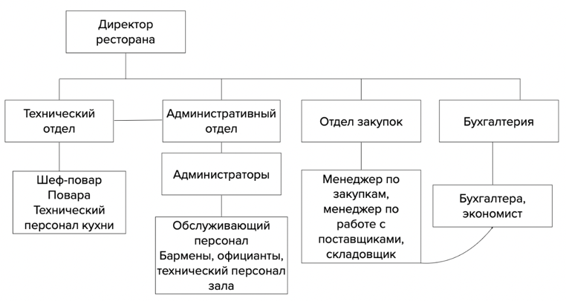

1. Организационная структура ресторана

В дальнейшем, поступающие на производство продукты преобразуются в конечный продукт для потребителя. Вышеизложенное позволяет говорить о том, что снабжение является значимой функцией логистики предприятия общественного питания. Производственный процесс считается эффективным при отсутствии простоев и сбоев. В дополнение к этому важно отсутствие брака и невысокая себестоимость, так как обеспечение предприятия сырьем составляет больше половины совокупных затрат фирмы. Качество произведенной продукции напрямую влияет на удовлетворенность потребителя, поэтому помимо себестоимости учитываются многочисленные свойства пищевых ресурсов.

Расходы на заработную плату сотрудников каждого из отделов представлены помесячно в соответствии со сводным отчетом по заработной плате всех сотрудников за 2016-2019 годы (Приложение 1). Штат работников варьируется, но неизменным остается количество административного персонала. Говоря о средней посещаемости, следует отметить, что данный показатель изменяет такие параметры, как количество обслуживающего персонала и фактический средний чек за месяц. При этом согласно сезонности и изменению спроса, изменяется число технологического обслуживающего персонала, состоящего из поваров, официантов и работников производственного отдела, что также видно в приложении.

Показатели, связанные с числом обслуженных клиентов, извлекаются из кассовой системы, базы для учета среднего количества обслуженных клиентов в месяц и среднего чека в месяц. Количество мест для обслуживания в ресторане также варьируемые показатели. Существуют тенденции сезонности и повышенный поток гостей в туристический сезон, соответственно в такие периоды задействованы дополнительные посадочные места.

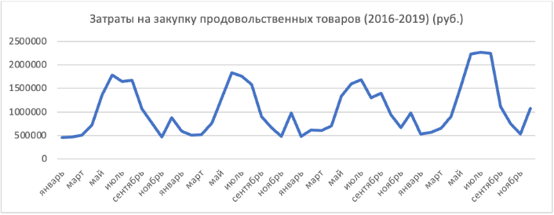

1. Затраты на закупку продовольственных товаров в ресторане «Невский» 2016-2019 (руб.)

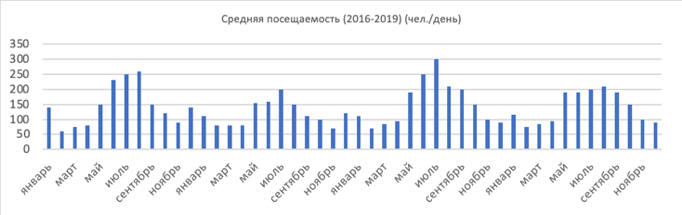

1. Средняя посещаемость в ресторане «Невский» 2016-2019 (руб.)

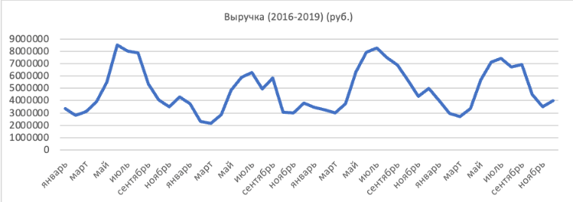

1. Выручка в ресторане «Невский» 2016-2019 (руб.)  
   (Составлено по: внутренним данным ресторана «Невский»)

Рассмотрим три графика показателей, наиболее реально отражающих работу ресторана «Невский» (рис. 10-12). Первый из них показывает зависимость затрат на покупку продовольственных товаров от времени. Точнее затраты указаны помесячно за четыре года 2016-2019 (Приложение 1), предшествовавшие нетипичному году, в течение которого наблюдалась эпидемия корона вирусного заболевания. На втором графике приведены данные по выручке за тот же период времени. И, наконец, средняя посещаемость, точнее количество человек в день, показана на последнем графике, при этом рассматривался тот же временной отрезок.

Сначала обратим внимание на сезонность работы организации. Лучшее время для работы ресторана совпадает с летним сезоном и примыкающими к нему маем и сентябрем. Именно в этот сезон наблюдается наибольшая месячная выручка, которая должна быть обеспечена максимальными закупками продовольственных товаров. Естественно, что наибольшей выручке должна соответствовать максимальная средняя посещаемость клиентов в день. Представленные выше рисунки в полной мере отражают данные достаточно очевидные закономерности. В летний сезон наибольшей средней посещаемости благоприятствует погода. Именно в это время чаще всего берут отпуска работающие граждане. В Санкт-Петербург, как в один из самых красивых городов, приезжает много туристов, причем максимум приходится на летний сезон. Наконец, непосредственно ресторан «Невский» привлекает к себе множество туристов, так как он связан c историческим пространством. В настоящее время в ресторане «Невский» имеется обширная культурная программа, в том числе связанная с так называемыми «золотым» и «серебряным» веками. Все это вызывает дополнительный поток посетителей в летний сезон, в частности туристов. Кроме того, к сезонности можно отнести ежегодное увеличение средней посещаемости ресторана в конце декабря и начале января каждого года. Этот феномен связан с празднованием Нового года.

Следующим отличительным моментом работы предприятий общественного питания, в том числе и ресторана «Невский», является ее цикличность. Дело не только в рассмотренной выше сезонности его работы, но и в том, что можно выделить годовую периодичность его работы. В каждый такой период, если отсутствуют серьезные специфические факторы, три рассматриваемых фактора приводят к примерно похожим конечным результатам работы предприятия при единой политике его руководства. Другими словами, можно рассматривать усредненный год для анализа работы ресторана как своеобразную модель, пригодную для значительно большего отрезка времени.

Следует отметить сильную волатильность рассмотренных показателей наряду с их зависимостью друг от друга. Действительно, выручка предприятия за месяц работы связана с закупленной за этот период товарной продукцией, поскольку продать можно только то, что имеешь. Правда, нужно помнить, что большая часть закупленных продовольственных товаров тратится на приготовление на кухне определенных блюд, которые, в свою очередь, продаются клиентам заведения. Далее, количество клиентов определяется такой характеристикой как средняя посещаемость в день предприятия общественного питания. Таким образом, действительно все три показателя непосредственно связаны друг с другом. Этот факт подтверждают сами рисунки, так как минимумы и максимумы на них совпадают во времени, то есть приходятся на одни и те же месяцы для каждого из рассмотренных четырех лет.

Закупочная деятельность представлена в виде отчислений на счет существующим подрядчикам, затраты на закупку разделены по типам поступающего сырья в организацию (Приложение 1). Производственные компоненты от поставщиков распределяются на склады ресторанного предприятия. Приобретенные материалы сортируются по подразделениям собственного производства для изготовления конечной кухонной и барной продукции. В основном обслуживание потребителей на предприятии общественного питания напрямую зависит от качества функционирования отдела производства, в котором предопределяющим, как было отмечено ранее, являются обеспечение предприятия сырьем и товарами, быстрая и слаженная работа поставщиков товаров[30].

Отношения с поставщиками товаров в ресторане «Невский» регулируются отделом закупок, где руководство учитывает условия продажи, объем, ассортимент, качество товаров, срок поставки. Особое внимание уделяется минимальным нормам доставки, сроку и порядку оплаты, форме и размеру ответственности за нарушения условий договора. Руководство ресторана отмечает, что на данный момент есть 20 задействованных поставщиков. При этом известно, что это лишь половина всех поставщиков, с которыми взаимодействует отдел закупок. Существуют так называемые разовые поставщики, каждый из которых является подрядчиком специфического продукта и с кем сотрудничество нередко нарушается.

Даже с учетом того, что организация существует на рынке около двадцати лет, подходящего подрядчика найти довольно сложно. Оценивая поставщиков, менеджмент применяет свое субъективное восприятие о гибкости поставщика. Другими словами, о том может ли подрядчик внести поправки в первоначально составленный договор и действовать, к примеру, ниже прейскуранта или в более короткие сроки. Безусловно, важнейшим критерием является качество, но фактор гибкости и уровня доверия очень высоко ценится между партнерами. Доступность услуги также является немало важным критерием. Поставщик предоставляет возможность доставить товар прямо к месту назначения с помощью специального оборудования, соответственно остается только принять товар. Стоит отметить, что отношения с поставщиками не редко прекращаются при нарушении требований ресторана, в частности при понижении эффективности снабжения ресторана по тому или иному критерию, что приводит к вынужденной смене поставщика. Например, при поставках некачественных товаров моментально возникает негативный эффект на рейтинг, посещаемость и оборот ресторана.

Ресурсы, приобретенные у конкретных поставщиков, трансформируются в готовую продукцию, удовлетворяющую запросам покупателей. Каждый поставщик обязуется передать в собственность организации продукты питания/товар в ассортименте и количестве, предусмотренном в заказе. В денежном выражении представлены отчисления по договорной цене на счет поставщикам, осуществляющим снабжение кухонного и барного цехов. В дальнейшем в расчетах приобретенные ресурсы будут выражены в затратах на закупку продукции. Произведенная, но не проданная продукция представлена в виде потери денежных средств и списания за нереализованные продажи конечному потребителю (Приложение 1). В приложении видно наличие значительных потерь за списание просроченной продукции, а также товаров, предоставляемых безвозмездно в целях продвижения или на основании действующих сезонных и постоянных акций.

Результат производственной деятельности ресторанного предприятия характеризуется не только финансовыми показателями, такими как прибыль от продаж конечной барной и кухонной продукции с учетом наценки, но также и качеством предоставления сервисных услуг. В данном ресторанном производстве бухгалтерией, посредством принятия управленческого решения директора ресторана, осуществляются накладные расходы, такие как энергия, операции с недвижимостью и общие расходы на техническое обслуживание, рекламу и административные расходы. Источниками дохода в рассматриваемом ресторане являются продажи от собственного производства, барной продукции, и предоставления дополнительных услуг. Валовая выручка, потери, заработная плата связаны с уровнем текущей выручки предприятия. Расходы состоят из затрат на закупку сырья, оплату труда и взносы, ЖКУ (электроэнергия, обслуживание помещения, газ и др.), услуги сторонним организациям (интерьер, телекоммуникации, реклама и др.).

## Постановка задачи применения метода DEA для оценки эффективности деятельности ресторана

Метод DEA используется как инструмент для анализа операционной деятельности рассматриваемого объекта. Системность измерения технической эффективности методом анализа свертки данных актуальна для ресторана, в котором отсутствует возможность проведения многофакторного анализа. Для начала необходимо определиться относительно чего производится сравнительный анализ. Очевидно, что при исследовании отдельного производственного объекта область сравнения ограничена анализом показателей внутри организации. Таким образом, при внутреннем бенчмаркинге будут сравниваться собственные показатели ресторана с течением времени. В данном исследовании наблюдениями DMU (Decision Making Units - единицы принимающие решения) являются периоды.

Модель DEA используется для оценки эффективности каждого элемента входа и выхода, в общем числе наблюдений используются данные за 48 месяцев. Соответственно, имеющаяся совокупность точек наблюдений представляет собой отдельно взятые месяца. В этом случае совокупность всех месяцев характеризует деятельность организации за четыре года. Такой подход может быть использован в качестве сравнения результатов деятельности отдельно взятых периодов, каждый из которых следует рассматривать как объект, ответственный за преобразование входных данных в выходные. Будем считать, что месяц считается технически эффективным в многомерном пространстве затрат - если сокращение затрат любого из факторов возможен только при увеличении затрат какого-либо другого фактора или при сокращении выпуска продукции. Неэффективными считаются месяцы, которые содержат больше затрат на ресурсы на заданный выпуск продукции или дают меньший выпуск продукции. Поскольку речь идет об одной производственной единице, а именно об одном ресторане – важно определить на сколько в среднем эффективное функционирование позволяет уменьшить затраты ресурсов или увеличить выпуск продукции.

На следующем этапе были выбраны и структурированы данные за последние 4 года помесячно (Приложение 2). Сопоставления выявленных результатов могут оценивать прогресс в достижении поставленных менеджментом ресторана целей и задач, а также оценивать тенденции эффективности внутренних организационных процессов. Роль эталонного анализа заключается в выявлении технически неэффективных единиц, в данном случае месяцев, для дальнейшего анализа причин разрывов между фактической и предпочтительной производительностью.

Цель применения метода DEA для рассматриваемой хозяйственной единицы – это получение хотя бы примерной границы производственных возможностей, относительно которой возможно будет произвести измерения внутри производственной системы. В конце, имея достаточные данные и представление о производительности систем внутри организации, менеджменту ресторана предоставляется возможность проанализировать тенденции, слабые и сильные стороны бизнес-процессов для дальнейшего принятия решений и практической полезности полученных результатов.

## 2.4.1. Выбор переменных входа и выхода

При оценке общей технической эффективности ресторана важно, чтобы рассматриваемые единицы, то есть месяцы, описывались рационально определенным набором переменных. Применение метода анализа оболочки данных при оценке эффективности ресторана покажет достоверные результаты только при наличии обоснованной связи между выбранным набором характеристик и операционной деятельностью ресторана в целом[31]. Следовательно, при формировании эмпирической базы исследования важным этапом является выбор такого набора переменных, который в полной мере охарактеризует насколько эффективно ресторан использует свои ресурсы и условия работы для получения желаемого результата.

При формировании эмпирической базы исследования был осуществлен сбор первичных данных. Необходимо было структурировать определенный набор показателей на основе финансовых отчетностей организации за 2016-2019 года помесячно. В приложении 1 по данным за 2016-2019 год представлены переменные используемых затрат на расходные материалы и сырьевую продукцию, а также затраты на труд, при этом неизменные издержки не использовались при проведении оболочечного анализа.

В рассматриваемом объекте были выбраны характеристики, достоверно отражающие технологию производства, а также влияющие на прибыльность ресторана. С учетом рассмотренных в обзоре литературы по применению метода анализа оболочки данных в ресторанной индустрии практик в данном исследовании был предложен следующий набор данных для модели DEA (Таблица 2).

Таблица 2

Переменные для модели DEA

|  |  |  |  |
| --- | --- | --- | --- |
| Тип | Наименование | min-max | Единица измерения |
| Входные переменные | Затраты на закупку  (total costs) | 763888-3943680 | (руб) |
| Количество обслуживающего персонала (employees) | 9-20 | (чел.) |
| Число посадочных мест | 80-124 | (шт.) |
| (seat capacity) |
| Выходные переменные | Средняя посещаемость в день (restaurant traffic) | 60-300 | (чел.) |
| Выручка от кухонного производства  (kitchen revenue) | 1282004,4-5121594,6 | (руб.) |
| Выручка от производства по бару (bar revenue) | 747835,9-2987596,8 | (руб.) |
| Выручка от сервисных услуг (service revenue) | 106833,7-426799,5 | (руб.) |
| Потери от нереализованной продукции | 0,001-1 | % |
| (deterioration norm) |

(Cоставлено: по модели DEA)

В качестве фигурирующих в роли «выходных»параметров были выбраны следующие показатели: средняя посещаемость в ресторане в день, потери от нереализованной продукции, дифференцированная выручка от произведенной продукции, бара и прочих услуг.

При операционной оценке деятельности ресторана включает важную ролю играют финансовые показатели, характеризующие результативность ресторана. Несмотря на то, что затраты будут представлены общими в виде суммарных затрат на закупку продукции по бару и кухне, выручка дифференцирована по производству, по бару и от прочих услуг. Данное решение было принято с учетом того, что при расчетах по моделям в пространстве результатов со структурированным потоком выручки результаты будут более подробно отражать особенности производственной деятельности. Таким образом, разделение общей выручки при установлении выходных параметров более предпочтительно для ресторана с управленческой точки зрения.

Потери от нереализованной продукции представлены в виде потери денежных средств и списания за нереализованные продажи конечному потребителю. Для данной переменной был применен метод нормировки для преобразования количества потерь в нежелательную переменную с помощью формулы:

$$X=\frac{x_{max}- x}{x_{max}- x_{min}}$$

Новая переменная возрастает при уменьшении потерь, при этом максимальному количеству соответствует ноль, а минимальному единица.

Для определения подходящих параметров на входе модели важно учитывать их влияние на выходные параметры и логическую связь с таковыми. Выбор входных параметров из предоставленной компанией финансовой отчетности ограничен, при этом самыми подходящими переменными являются затраты ресторана на закупку сырья, что напрямую связано с потерями от нереализованной продукции и дифференцированной выручкой, определенными выходными параметрами.

Основными затратами ресторана являются затраты на закупку хозяйственных и пищевых материалов у поставщиков. Закупка и организация внешних поставок материалов осуществляется помесячно в соответствии с планом менеджера по закупкам согласно прогнозируемому спросу. Исходя из особенностей работы отдела закупок и анализа финансовых отчетностей организации, было выявлено, что приобретенные предприятием материалы не реализуется в полной мере ни в одном из рассматриваемых периодов, следовательно, данный показатель сильно коррелирует с количеством потерь от нереализованной продукции.

Прибыльность ресторана или показатели дифференцированной выручки зависят не только от эффективной закупочной деятельности, то есть входного параметра общих затрат на закупку, но и от эффективной деятельности обслуживающего отдела. Возникает вопрос о наличии количественных показателей и нефинансовых измерителей, характеризующих деятельность подразделений.

Исходя из описания бизнес-процессов внутри компании наблюдается логическая связь между рациональным определением числа обслуживающего персонала и числа посадочных мест со средней посещаемостью и прибыльностью ресторана. Количественные показатели, описывающие штат обслуживающего отдела и количество задействованных посадочных мест, помесячно были предоставлены рестораном и использованы в качестве входных параметров наряду с затратами на закупку продукции.

На основании выявленной взаимосвязи между затрачиваемыми факторами и получаемыми результатами внутри производственной системы, в качествевходных параметров, как видно в таблице 2, были выбраны такие показатели, как общие затраты на закупку (total costs), количество обслуживающего персонала (employees), число посадочных мест (seat capacity). Параметром, описывающим деятельность обслуживающего отдела, могли быть расходы на заработную плату, которые представлены помесячно в соответствии со сводным отчетом по заработной плате всех сотрудников за 2016-2019 годы. Для проведения оценки эффективности было принято решение использовать в качестве входных параметров персонал в количественных показателях, параметр выражен не стоимостной оценкой затрат труда, а в количестве обслуживающих сотрудников, помесячное изменение данного параметра связано со средней посещаемостью и учетом сезонности. После определения выбора переменных для входа и выхода, описанных выше, следующим шагом является решение задачи о выборе отдачи от масштаба для модели.

## 2.4.2. Выбор ориентации и отдачи от масштаба в модели DEA

Измерение эффективности по моделям CCR и ВСС, описанное в первой главе, отличаются тем, что в первом случае выбран постоянный эффект масштаба, а во втором – переменный. Безусловно, установление формы моделей, лучше описывающей реальность для данного ресторана, будет оказывать влияние на оценку эффективности. Если принимается переменный эффект масштаба, то использование DEA предоставляет возможность определения оптимальной величины предприятия с помощью эмпирического метода. Иными словами, если принят переменный эффект масштаба, то различия в производительности могут быть нейтрализованы или не использованы при оценке эффективности деятельности ресторана, в отличие от модели с постоянным эффектом масштаба. Анализируя производительность деятельности ресторана, принятие решения о выборе конкретного эффекта масштаба в большинстве случаев будет зависеть от того, насколько менеджмент ресторана может быть ответственным за полученную величину эффективности и способен оказывать положительное влияние на величину предприятия[32].

Для решения поставленной в данном исследовании задачи было решено использовать две модели для получения более точных оценок для описания ситуации при постоянной отдаче от масштаба и при переменной отдаче от масштаба. В данном исследовании масштабирующими переменными можно считать число посадочных мест и количество обслуживающего персонала. В таблице 2 видно, что в ресторане за 4 года наблюдается разброс с 80 до 124 по числу посадочных мест и от 9 до 20 по количеству задействованного персонала. Важно заметить, что для данной производственной системы наиболее реалистичной можно считать постоянную отдачу от масштаба, так как при методе CCR предполагается отсутствие отдачи от масштаба и наиболее сильное различение по технической эффективности.

Наряду с определением эффекта масштаба, использование DEA-анализа предполагает возможность выбора ориентации модели. Модели CCR и BCC могут быть ориентированы на вход и на выход. Если используется ориентация на входной параметр, то ставится вопрос о возможности сэкономить используемые в ресторане ресурсы. В этом случае речь идет о минимизации затраченных ресурсов без уменьшения выхода продукции. При ориентации на выходной фактор вопрос состоит в возможности увеличения объема производства без роста количества затраченных ресурсов. Обобщенно, модели, ориентированные на входной фактор, основаны на заданном объеме производства, а в моделях с ориентацией на выходной параметр заданы используемые ресурсы. В первом случае речь идет о способности варьирования использования ресурсов, а во втором о повышении выхода продукции.

Таким образом, возникает задача выбрать какую модель рациональнее применить для оценки технической эффективности организации, в пространстве результатов или в пространстве затрат ресурсов. Здесь учитывается возможность оказания влияния ресторана на входные или выходные параметры. Появляется вопрос, способен ли ресторан оказывать должное влияние на входные параметры, затраты на закупку, количество обслуживающего персонала, число посадочных мест, среднюю посещаемость, или на выходные параметры, выручку от производства, выручку по бару, выручку от сервисных услуг, нереализованную продукцию. В пространстве затрат ресурсов подразумевается возможность принятия решения рестораном о количестве закупленной продукции при известной на каждый день посещаемости. С точки зрения принятия управленческих решений ресторатором рациональнее использовать модель не в пространстве затрат ресурсов, а в пространстве выпусков, например, уменьшая такой показатель, как потери. Для подтверждения данной логики в ходе эмпирического исследования применены модели, ориентированные на вход и на выход.

## Результаты эмпирического исследования

## Применение модели DEA c постоянной отдачей от масштаба

Основная идея применения модели CCR в пространстве выпусков продукции заключается в максимизации результатов ресторана, при этом использованные ресурсы должны либо оставаться на первоначальном уровне, либо уменьшиться. Математическая постановка задачи будет сформулирована так:

|  |  |
| --- | --- |
| $$\max{Θ }$$ | (2.1) |
| $$\sum_{j}{λ_{j}X_{ij}≤}ΘX_{ij_{0}};∀i=\overline{1,m}$$ | (2.2) |
| $$\sum_{j}{λ_{j}Y_{rj}≤}Y_{rj_{0}};∀r=\overline{1,s}$$ | (2.3) |
| $λ_{j}≥0;∀j=\overline{1,n}$ | (2.4) |

Как было упомянуто ранее, в качестве выборки используются 48 значений временного ряда помесячно. Соответственно n=48 – количество DMU, скаляр $Θ$ будет мерой эффективности месяца. В пространстве выпуска продукции оценка технической эффективности производится при входных переменных m=3 – общие расходы на закупку продукции, число работников, число посадочных мест, и результирующих переменных s=5 – средняя посещаемость, нормированный процент потерь от нереализованной продукции (нежелательная переменная), доходы от кухни, доходы от бара, доходы от прочих услуг.

Ранжированные оценки качества функционирования ресторана в каждый из 48 месяцев показали, что число эффективных производственных единиц составляет 11, это всего четверть от всех рассматриваемых периодов в течение 4 лет, при этом число неэффективных единиц 37 (рис.13). Стоит отметить, что разброс оценок оказался небольшим, что позволяет сделать предположение о примерно одинаковом управлении бизнес-процессами в каждый из периодов.

Количество месяцев, которые получили наивысшую оценку качества функционирования ресторана свидетельствует о высоких показателях результативности. В целом, на протяжении четырех лет явно выраженное неэффективное производство было отмечено в периоды низкого сезона, однако в некоторые из месяцев с предположительно высоким спросом уровень эффективности был ниже 0,8.

1. Эффективность единиц в модели CCR-output  
   (Составлено по: модели CCR-O)

На первом этапе обсудим вопросы цикличности работы данного ресторана. С одной стороны, бросается в глаза некоторая разнородность данных. Так, рассматривая полученную статистику по 48 месяцам, с первого месяца видно, что показатели деятельности в январе 2016 достигли максимальной эффективности. Февраль 2016 уже был неэффективный и занял 35 место в рейтинге с уровнем технической эффективности 0,8. Далее видно, что в марте и апреле также была достигнута абсолютная эффективность, при этом, например, май неэффективный и занимает 43 место.

Подобным образом, примерная тенденция изменения уровня эффективности с каждым годом сохраняется, что говорит об аспекте цикличности. Например, в 2018 году эффективным мы наблюдаем только июль, сентябрь, октябрь, при этом январь стал самым эффективным месяцем за 4 года и в 2018 уровень эффективности был близок к 1, на порядок выше, чем показатели в остальных месяцах зимнего периода.

В каждый из 37 месяцев в ресторане создание специфичных для нее результатов, а именно желаемого уровня выручки и посещаемости, не было достигнуто ввиду некачественного осуществления преобразования затраченных ресурсов в получаемые результаты. Многогранные по содержанию бизнес-процессы в производственной деятельности ресторана, в частности эффективное управление факторами закупки продовольственных товаров, планированию заполняемости и количества сотрудников в ресторане должны были регулироваться системно. На основе полученных оценок, напрашивается вывод, что со стороны ресторана соотнесение получаемых результатов и обеспечивающих их затрат было не экономичным на протяжении 4 лет.

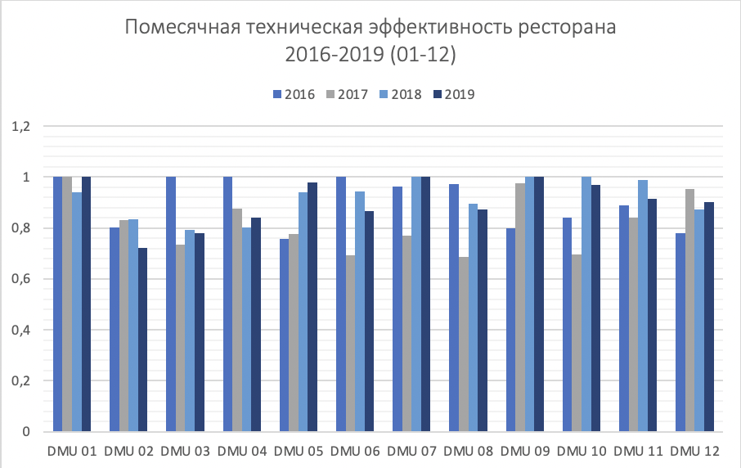

1. Техническая эффективность ресторана по месяцам в модели CCR  
   (Составлено по: модели СCR-O)

Перейдем к более обстоятельному обсуждению вопросов цикличности работы предприятия. Выше (рис.14) представлены результаты расчетов технической эффективности ресторана по методу DEA в рамках модели CCR c постоянной отдачей от масштаба за четыре года, предшествовавшие нетипичному 2020 году. Для того, чтобы исследовать возможную цикличность результатов с периодом равным 1 году полученные результаты располагаются для каждого месяца по годам в возрастающем порядке. Например, первый столбец в первом блоке соответствует январю 2016 года, второй – январю 2017 года, третий – январю 2018 года и, наконец, последний – январю 2019 года. Техническая эффективность измеряется в относительных единицах, максимальное значение соответствует единице.

На первый взгляд, предполагаемая цикличность результатов в целом имеет место. Так, близкие по эффективности результаты за все четыре года были получены в следующих месяцах: январь, февраль, ноябрь и декабрь. Заметные отклонения в одном году из четырех получились в марте, апреле и сентябре для 2016 года. Следующий 2017 год был менее эффективным по сравнению с тремя другими годами для трех летних месяцев (июнь, июль и август), а также в октябре. Только в мае наблюдается существенный разнобой – два последних года существенно более эффективны по сравнению с двумя первыми годами. Большая часть значительных отклонений технической эффективности ресторана в один и тот же месяц для разных лет не превышает 20%.

Таким образом, годовая цикличность работы ресторана с точки зрения ее эффективности в целом подтверждается. В качестве наиболее отчетливого примера можно указать на абсолютную эффективность января для всех четырех лет и на столько же малоэффективный февраль, эффективность деятельности ресторана не достигала абсолютного значения в рассматриваемом временном ряде (рис. 15). Наблюдается тенденция снижения уровня эффективности с января на февраль за весь временной период, что также говорит о цикличности и позволяет в дальнейшем анализировать работу ресторана в первом приближении, учитывая данные только лишь за один типичный год, например, 2018.

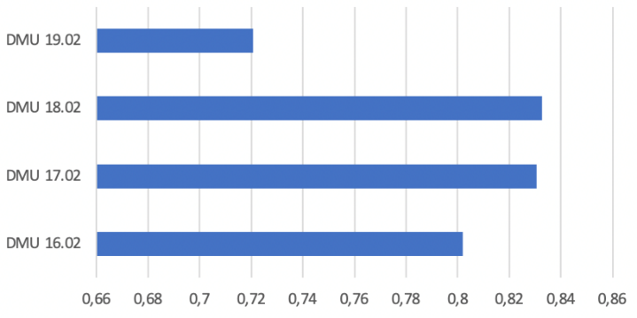

1. Техническая эффективность в феврале (2016-2019)  
   (Составлено по: модели CCR-O)

Рассмотрим наиболее эффективные месяцы за весь четырехлетний период с количественной точки зрения. В соответствии рис. 15 при расчетах технической эффективности ресторана по методу DEA в рамках модели CCR получается 11 эффективных единиц. Если к ним добавить месяцы, техническая эффективность которых будет на 10-11% ниже, то в конечном итоге сравнительно удачных месяцев станет порядка 50% от общего числа. Однако другая половина рассматриваемого рабочего периода времени может быть признанной малоэффективной, так как порядка 25% месяцев техническая эффективность работы были не выше 80% от возможной. Это достаточно много, тем более что наименьший уровень эффективности составляет 0,69, который был достигнут в августе месяце 2017 года. Все это говорит о том, что данный ресторан нуждается в мероприятиях, нацеленных на повышение технической эффективности его работы.

Перейдем к рассмотрению динамики работы ресторана с годовым шагом. На рисунке 16 приведен график зависимости технической эффективности в зависимости от времени с масштабом равным одному году. Из него видно, что три года (2016, 2018 и 2019) показывают примерно одинаковое качество работы, при котором техническая эффективность меняется от 0.900 до 0.917. Однако один год, а именно, 2017 выпадает из общей схемы. В этот год достигнутая техническая эффективность оказалась равной 0.819, что заметно ниже стандартной. Нетрудно подсчитать средний уровень годовой технической эффективности – 0,885. Сравнивая с ним конкретные годовые эффективности, можно сделать вывод о выпадении 2017 года как весьма неэффективного. Ниже будут обсуждаться возможные причины такого результата.

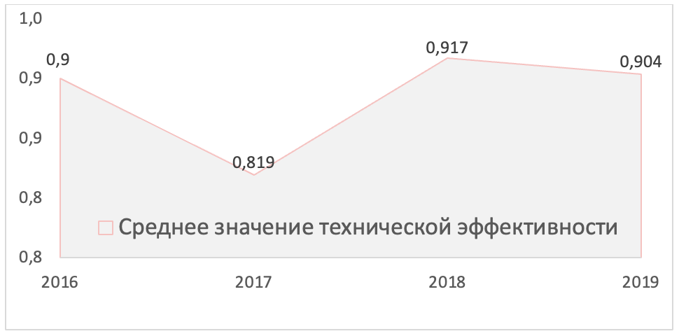

1. Среднее значение технической эффективности в модели CCR-O

Так как мы не анализируем здесь параметры внешней среды, а видим только результат, достоверность полученных оценок подтверждена менеджментом ресторана. Как отмечает управляющий ресторана «Невский» в 2017 году прекратилось сотрудничество с рядом туристических компаний, которые обеспечивали дополнительных клиентов, что влияло на фактор средней посещаемости. Кроме того, в 2017 году явно выражен потенциал для улучшения в аспекте испорченной продукции, что связано с возникновением ошибок при прогнозировании спроса на основе предыдущих лет. Помимо этого, неустойчивые отношения с поставщиками могли возникать по причине сбоев в цепи поставок. Не редки были случаи, когда количество испорченной продукции было связано с некачественным уровнем предоставления услуг от имеющихся поставщиков.

Говоря о низких показателях эффективности деятельности в 2017 году, следует также отметить увеличение числа конкурентов в Санкт Петербурге в секторе ресторанного бизнеса.[33] Несмотря на увеличение открытых ресторанных заведений вдвое, чем в предыдущем году, рост количества посетителей не наблюдался. По причине негативного влияния внешних факторов и тенденций сектора общественного питания, в ресторане были неверно спрогнозирован спрос. Увеличение конкурентов в 2017 году оказалось отрицательным фактором, негативно влияющим на прибыль и другие показатели работы ресторана.

Как было упомянуто в 1 главе на графике границы производственных возможностей при проведении проекции на участок границы, кусочно-линейной огибающей, каждой отрезок этой огибающей — это выпуклая комбинация двух точек в двумерном пространстве. В данном исследовании для 11 единиц с эффективностью равной единице бенчмарком является сама точка. Иными словами, месяц в котором наблюдается абсолютная эффективность предполагает полностью эффективное управление производством по всем существующим в ресторане бизнес-процессам. Анализируя причины неэффективности 37 месяцев, стоит рассмотреть проекции к эффективной границе неэффективных единиц. В основном, неэффективными являются месяца 2017 года. Как было отмечено ранее, самый низкий уровень эффективности в этом году подтверждается руководством предприятия и влияниями внешних факторов.

1. Проекции неэффективных единиц CCR-модели

Показатели проекций по четырем годам схожи между собой, что в свою очередь подтверждает цикличность деятельности ресторана (Приложение 5). Рассмотрим проекции некоторых из неэффективных единиц (рис. 17) 2016 года. В рассматриваемой модели полученные коэффициенты проекций неотрицательные. В модели BCC они составляли бы в сумме единицу, так как речь шла бы о выпуклой комбинации, как было упомянуто в 1 главе.

Так, эффективность в феврале была равна 0,8, близкое значение к абсолютной эффективности. Данное значение проецируется на сегмент, который в данном случае определяется моделью точками эффективности января 2017 года и января 2019 года, при чем они попадают с коэффициентами 0,316 и 0,584. Рассмотрим DMU 16.08, в данной единице эффективность выше и определена 0,97. Грубо говоря, в данном случае бенчмарком является пересечение соответствующего луча, исходящего из точки 16.08 на участок кусочно-линейной огибающей. Не трудно определить, что в данной модели с постоянным эффектом масштаба и ориентацией на выход этот участок составлен эффективной единицей DMU 18.07 и DMU 18.09 с коэффициентами 0,321 и 0,24; DMU 19.07 и DMU 19.09 с коэффициентами 0,152 и 0,385. Анализируя полученные коэффициенты, можно переходить к выводам о том, куда нужно стремиться в аспекте улучшений показателей ресторана помесячно или в среднем. Таким образом, выявленные отрезки это есть уравнения того участка границы производственных возможностей, на которой лежит эталонная точка, бенчмарк для неэффективных месяцев.

Для группы единиц, имеющих эффективность ниже 0,8 были рассмотрены проекции для улучшений, представленные в приложении 5. Оказалось, по направлению спланированного количества обслуживающего персонала могли быть достигнуты лучшие показатели в основном в периоды межсезонья. Это может говорить о том, что в месяцы, когда предприятие функционировало неэффективно можно было достичь большей результативности при верном планировании штатного расписания. Так, на рис. 18 видно, что количество персонала могло быть сокращено в основном в весенний период за рассматриваемый временной промежуток.

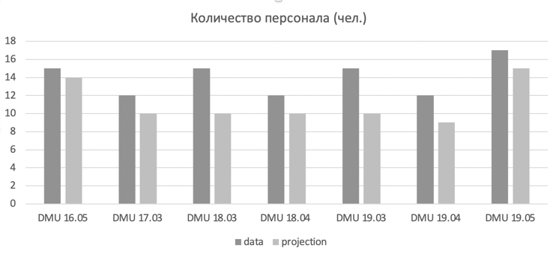

1. Количество персонала – проекции в модели CCR-O

Новые сотрудники привлекаются в предполагаемо высокий сезон, но данный ресурс мог быть сокращен, как показывают проекции модели. Учитывая взаимосвязь между переменными количества штатных сотрудников в месяц и средней посещаемостью, рассмотрим проекции по направлению средней посещаемости в данные периоды (рис.19). В каждом месяце посещаемость могла быть выше, и даже несмотря на субъективность оценки, фонд оплаты труда был нерационально увеличен, при этом сотрудники были загружены не полностью. Здесь речь идет о гибкости управления предприятия штатным расписанием с учетом сезонности и прогноза потока гостей, сезонную посещаемость нужно учитывать при расширении или сужении штатного расписания. Здесь имеет место аспект влияния внешних факторов среды на специфику трудовой деятельности.

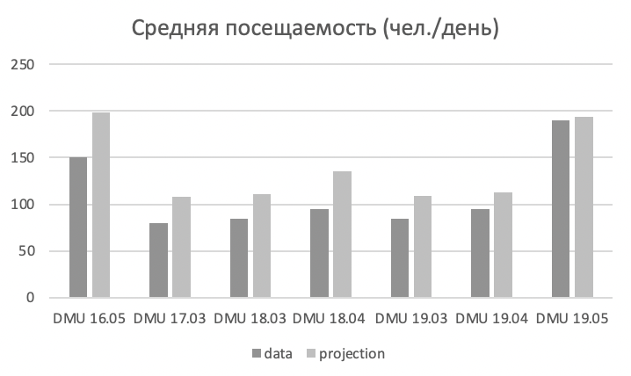

1. Средняя посещаемость – проекции в модели ССR-O  
   (составлено по: модели CCR)

Таблица 3

**Потенциалы для улучшения в модели CCR-O**

|  |  |  |  |
| --- | --- | --- | --- |
| Модель DEA - CCR-O | |  | |
|  | Средний уровень эффективности | 0,88 | |
| Входные параметры/выходные параметры | Средние значения показателей (исходные) | Средние значения показателей (рекомендуемые) | Разность в процентах |
|  |  |  |
| Затраты на закупку, руб. | 1766153,92 | 1590012,26 | -9,97 |
| Количество обслуживающего персонала, чел. | 13 | 12 | -7,69 |
| Число посадочных мест | 97 | 95 | -2,06 |
| Средняя посещаемость в день, чел. | 141 | 166 | 17,7 |
| Выручка от кухонного производства, руб. | 2913799,3 | 3250972,23 | 11,57 |
| Выручка от производства по бару, руб. | 1699716,26 | 1896400,47 | 11,57 |
| Выручка от сервисных  услуг, руб. | 242816,61 | 270914,35 | 11,57 |
| Потери от нереализованной продукции | 0,6868 | 0,7941 | 31,71 |

(Составлено: автором по модели CCR-O)

Таблица 3 является лучшей иллюстрацией для определения основных направлений повышения технической эффективности ресторана «Невский». Средние значения для всех исследуемых временных периодов показывают, насколько эффективнее ресторан мог распределить имеющиеся у него ресурсы для получения максимальных результатов деятельности всех внутренних подразделений. Из посчитанных моделью CCR потенциальных значений для улучшения общей результативности видно, что при достижении границы технической эффективности улучшаются, как и должно быть, абсолютно все показатели работы предприятия. В некоторых случаях речь идет о снижении показателей, а именно, для затрат на закупку продуктов, количества обслуживающего персонала или числа посадочных мест для клиентов. В других случаях – о повышении показателей, если говорить о средней посещаемости в день, выручке от кухонного производства или производства по бару, как и выручке от сервисных услуг.

Однако, важно выяснить направления, в которых будет наибольшая отдача. Здесь можно было бы выделить среднюю посещаемость в день, где увеличение составило бы 17,7%, но, безусловно, главное направление — это степень потерь продуктов из-за неэффективной организации закупок. По данному направлению возможное изменение по

сокращению убытков составило немногим меньше 32%. Таким образом, именно это направление требует комплексного подхода к расчету уровней запаса и внесения коррективов с целью повышения технической эффективности работы ресторана.

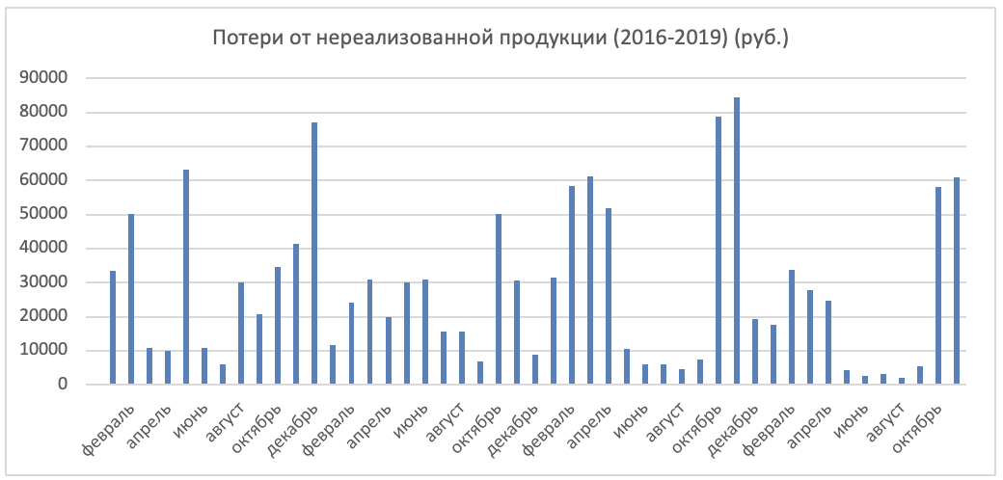

1. Потери от нереализованной продукции в ресторане «Невский» 2016-2019  
   (Составлено по: внутренним данным ресторана «Невский»)

На рисунке 20 представлены потери от нереализованной продукции, выраженные в рублях, в зависимости от времени за четыре года с 2016 по 2019. В первую очередь отметим, что данные потери для многих месяцев составляют от 30 до 85 тысяч рублей. За год сумма потерь может вырасти до полумиллиона рублей, что требует проведения определенных действий для ее кардинального сокращения.

## Применение модели DEA с переменной отдачей от масштаба

Рассмотрение модели BCC в пространстве затрат ресурсов, то есть модели, ориентированной на вход,показало, что среди 48 точек наблюдения в качестве помесячных наблюдений эффективными оказались 35, в то время как 13 обнаружены технически неэффективными. Диапазон показателей эффективности составил от минимального значения 0,75 до максимального равного 1,0. Грубо говоря, минимальный по эффективности использования ресурсов месяц имеет соответствующий показатель на 25% меньше, чем эффективный месяц. Рассматривая модель BCC в пространстве результатов, можно увидеть, что диапазон измеренных оценок примерно соответствуют оценкам из модели в пространстве затрат ресурсов. Здесь минимальное значение показателя эффективности равно 0,7.

При рассмотрении ранжированных оценок эффективности по месяцам можно выявить следующие закономерности. Во-первых, эффективность месяцев, измеренная с учетом переменного эффекта масштаба, как правило ниже, чем с учетом постоянного. Однако, за 2016-2019 год процент эффективных месяцев не превысил половины рассматриваемого временного ряда. Во – вторых, как в модели BCC, так и в модели CCR по среднему значению индекс эффективности не опустился ниже, чем 0,67. Исключением по двум моделям выявлен 2017 год, но в своем большинстве неэффективно были использованы ресурсы в каждом периоде.

Описывая множество достижимых результатов, важно отметить, что они отличаются от результатов других моделей. Примечательно то, что из исследуемых 48 месяцев здесь 22 оказались эффективными, а 26 месяцев неэффективными. Любопытно, что в большинстве случаев значения показателей эффективности демонстрируют явно выраженный характер сезонности в период с 2016 по 2019 год. Кроме того, при сравнении полученных результатов для двух моделей, ориентированных на выход, видно, что во второй модели эффективных точек в два раза больше (таблица 4), чем количество таковых в изначально рассмотренной модели с постоянной отдачей от масштаба. Это стало предпосылкой для рассмотрения слэков, понятие которых уже было раскрыто в первой главе. Как и следовало ожидать, оказалось, что среди тех DMU, у которых техническая эффективность равна 1, половина имеет положительные слэки, то есть с точки зрения глобальной эффективности, когда рассматриваются все месяцы, они эффективными не являются.

Таблица 4

Значения в моделях BCC

|  |  |  |  |  |
| --- | --- | --- | --- | --- |
| Модель | Число эффективных DMU | Число неэффективных DMU | Средний уровень эффективности | Минимальный уровень эффективности |
| BCC-O | 22 | 26 | 0,917 | 0,702 |
| BCC-I | 35 | 13 | 0,97 | 0,75 |

Составлено по: моделям BCC (I/O)

Рассмотрим некоторые временные единицы, где есть слэки при единичной эффективности из приложения 3. Например, в июле 2016 года (16.07) техническая эффективность равна единице, то есть принадлежит границе производственных возможностей, но при этом видно наличие слэка по total costs, и он равен 21,56. Полученное значение показывает, что на величину 21,56 невозможно перемещение в сторону эффективной точки по участку на кусочно-линейной прямой. Аналогичная ситуация для августа 2018 года (16.08), где возможно перемещение по total costs на 0,01 по числу посадочных мест. Следовательно, в этом месяце возможно было сокращение числа посадочных мест. Есть периоды с показателем эффективности 1, но не нулевым слэком по посадочным местам и по проходимости/посещаемости. Например, в сентябре 2017 года (17.09) при данных затратных ресурсах и других параметрах ресторан мог бы иметь, во-первых, уменьшенное число посадочных мест на 0,03 и, во-вторых, могла бы увеличиться приблизительно на 0,3 посещаемость ресторана.

Примером DMU с излишне большим слэком по совокупным издержкам и количеству сотрудников является октябрь 2017 года (17.10). DMU (19.05) также имеет избыточные слэки и не является технически эффективным. Предприятие не в полной мере получило прибыль от производства, бара и прочих услуг, следовательно, при тех затратах ресурсов, которые были мае 2019 года (19.05), была возможность увеличить дифференцированную выручку.

Малое число эффективных точек в рассмотренной до этого модели CCR можно объяснить отсутствием слэков. Значительное число эффективных точек в модели ВСС оказалось по причине того, что заметно преобладание точек с единичной технической эффективностью при наличии слэков. Это объясняется тем, что модель выдает результаты, где техническая эффективность равна единице, то есть единица локально эффективна, но на самом деле эта точка часто не является глобально эффективной.

Малое число эффективных точек в рассматриваемой до этого модели CCR можно объяснить отсутствием слэков. Значительное число эффективных точек в модели ВСС оказалось по причине того, что заметно преобладание точек с единичной технической эффективностью при наличии слэков. Это объясняется тем, что модель выдает результаты, где техническая эффективность равна единице, но на самом деле эта точка часто не является технически эффективной.



1. Показатели проекций неэффективных DMU в модели BCC

Рассматривая проекции неэффективных DMU, стоит отметить, что данная мера радиальная и результаты расчетов грубые, однако с управленческой точки зрения в рассматриваемом ресторане и эти результаты дают полезную информацию. Их положительная сторона состоит в том, что они дают возможность провести анализ о потенциальных возможностях улучшения в неэффективных точках. Для менеджера организации - это возможность сделать выводы о потенциалах повышения эффективности. На рисунке 21 представлены показатели проекций неэффективных DMU (месяцев) ресторана.

Рассмотрим некоторые соответствующие точки, в данном случае месяцы. К примеру, для неэффективной точки 16.05, а именно для мая 2016 года, видно, что в ресторане могли быть снижены на 1,1 совокупные издержки, что привело бы к увеличению посещаемости на 31%. Рассматривая потенциал для улучшения такого специфического показателя, как порча продукции, видна возможность сокращения на степени потерь 123%, что привело бы к возможному повышению дохода кухни, дохода бара и прочих услуг приблизительно на 30%. Анализируя показатели проекций неэффективных DMU, становится очевидно, что основным фактором неэффективности выделены значительные объемы нереализуемых рестораном продуктов. Возможное снижение потерь от нереализованной продукции в основном приводит к повышению выручки предприятия. При этом стоит отметить, что за весь исследуемый период наиболее эффективно ресторан функционировал в периоды высокого спроса. Летние месяцы, в особенности по таким показателям, как количество сотрудников и объем закупаемой продукции, признаны наиболее эффективными. Это может говорить о том, что руководство ресторана «Невский» рационально планировало количество штатных сотрудников на периоды с предполагаемым высоким спросом. Интересно так же отметить, что месяцы осенних периодов не характеризуют деятельность предприятия как эффективную, и скорее всего это связано с неверным планированием закупочной деятельности. В данном случае результаты использования модели с переменным эффектом от масштаба схожи с результатами модели CCR.

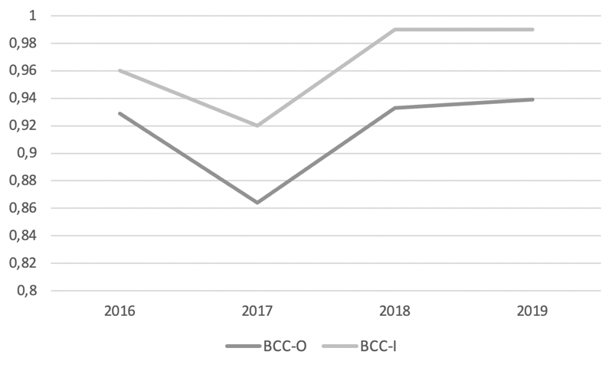

1. Среднее значение технической эффективности в моделях BCC

В целом, при сравнении среднего индекса эффективности в двух моделях, ориентированных на вход и на выход с переменной отдачей масштаба, виден примерно одинаковый тренд (рис.22). Эффективность деятельности в заведении возрастала с некоторой цикличностью в течение четырех лет. При этом видны спады, которые могли быть устранены при минимизации затрат на производство. В модели пространства затрат ресурсов определено, что при минимизации затрат на закупку продукции и перераспределении факторов по количеству персонала и числу посадочных мест могло быть достигнуто более высокое значение эффективности.

## Выводы по результатам оценки DEA

В качестве базисной модели была принята модель с постоянной отдачей от масштаба в пространстве результатов. Примечательно то, что на исследуемых 48 месяцах только 11 оказались эффективными. Наличие неэффективных единиц подтвердило обоснованную потребность предприятия в определении основных направлений повышения эффективности деятельности в месяцы, выявленные неэффективными.

Минимальный уровень технической эффективности деятельности ресторана отмечен как 0,7, а ранжирование по месяцам указало на то, что эффективную границу формируют месяцы высокого спроса. Что касается эталонных месяцев, составляющих лишь одну четверть от рассматриваемого временного периода, в них применялись фактически наилучшие технологии при имеющихся затратах на закупку, числе посадочных мест и количестве обслуживающего персонала.

Неудивительно, что в месяцы с низкой посещаемостью потенциалом для улучшения в основном определены возможные сокращения затрат на закупку или повышение выручки ресторана. В среднем оценки модели показали возможный потенциал повышения выручки на 11,5%. Выручка могла быть увеличена более чем на 300 тыс. руб. Учитывая взаимосвязь использованных при оценке эффективности факторов производства и результатов деятельности, прибыль могла быть увеличена в основном за счет снижения затрат на закупку или снижения количества обслуживающего персонала на несколько человек в конкретных периодах.

Рекомендуемые значения улучшения для такого фактора как количество персонала и количество посадочных мест должны быть учтены руководством при определении таковых в заданный временной промежуток более рационально, в среднем потенциальное сокращение по данным факторам составило соответственно 7% и 2%.

Выявленные оценки также указали на неэффективную деятельность в каждый из весенних и зимних сезонов рассматриваемого временного ряда. Полученные результаты показателей эффективности месяцев весеннего периода в основном определяют нерациональным такие характеристики функционирования ресторана, как планирование штатных сотрудников и определение количества посадочных мест. Для менеджмента ресторана это может стать предпосылкой для улучшения механизмов совершенствования планирования штатного расписания и более точного прогнозирования спроса при определении заполняемости ресторана. Потенциально возможное сокращение ресурсов в данных направлениях привело бы к возможному увеличению выручки и повышению уровня эффективности предприятия в целом, так как модель ориентирована на результат.

Затраты на закупку могли быть сокращены на 10%, при этом потери от нереализованной продукции могли быть сокращены на 32%. Эти данные указывают на необходимость более рационального обеспечения производства сырьем. Учитывая прогнозируемую посещаемость более точно, продуктовые запасы должны быть минимальными при выведении из оборота рабочего капитала. Потенциал для улучшения прогнозируемого количества гостей в день выявлен вторым по предпочтительности, средняя посещаемость могла быть увеличена на 18%.

## Выводы к Главе 2

При обсуждении эффективности предприятий общественного питания были рассмотрены особенности данного бизнеса, а также проведен обзор литературы, посвященной использованию метода DEA в данной области.

Во втором параграфе данной главы были описаны разные аспекты деятельности ресторана «Невский», начиная с краткого изложения истории этого заведения и его положения на рынке предприятий общественного питания Санкт-Петербурга. Более подробно обсуждались бизнес-процессы компании, при этом речь шла об объеме закупок продуктовых товаров и размере ежемесячной выручки ресторана. Вместе с этими важнейшими данными обсуждалась средняя посещаемость ресторана в день, которая тесно с ними связана.

На основе сформированной эмпирической базы исследования удалось разработать модель измерения технической эффективности деятельности данного предприятия с помощью метода анализа свертки данных (DEA). Применение данного метода осуществлялось как с постоянной отдачей от масштаба, так и с переменной отдачей.

При использовании анализа свертки данных была оценена техническая эффективность ресторанного производства. Среди проанализированных 48 месяцев было определено, в какие месяцы организация функционировала эффективно и в какие неэффективно. Относительно полученной границы производственных возможностей, произведены измерения и проанализированы тенденции для улучшения деятельности, насколько можно сократить затраты того или иного ресурса или увеличить выпуск.

Самый большой потенциал улучшения деятельности в ресторане наблюдается по возможному снижению уровня испорченной продукции, что напрямую связано с функцией закупок в организации и c деятельностью отдела закупок. Составляющими данного потенциала улучшения являются рациональное прогнозирование спроса и продуктовых запасов на предприятии.

# Глава 3. РЕКОМЕНДАЦИИ ПО СОВЕРШЕНСТВОВАНИЮ ДЕЯТЕЛЬНОСТИ РЕСТОРАНА

На основе результатов применения метода DEA, полученных в предыдущем разделе, были сделаны выводы по главным направлениям повышения технической эффективности функционирования ресторана. В качестве основного фактора неэффективности выявлены значительные объемы нереализуемых рестораном продуктов. В силу этого возникает необходимость совершенствования деятельности отдела закупок, так как создание экономически выгодного и надежного товароснабжения для ресторана «Невский» будет сказываться на прибыльности, производительности и конкурентоспособности фирмы. Далее будут предложены рекомендации по совершенствованию деятельности предприятия.

## Совершенствование управления продуктовыми запасами

## Продуктовые запасы в ресторане «Невский»

Продуктовые запасы в ресторане являются одним из важнейших элементов производственной цепочки и могут быть выражены денежными средствами, выведенными из оборота. На предприятиях общественного питания данные оборотные средства, с одной стороны, должны быть достаточными для закупки продуктов, необходимых для бесперебойной деятельности предприятия при исполнении удовлетворения спроса потребителей. С другой стороны, они должны быть минимально достаточными для финансовой устойчивости предприятия. Иначе, продуктовые запасы должны полностью обеспечить производство сырьем и быть минимальными при выведении из оборота рабочего капитала с учетом прогнозируемой посещаемости ресторана. При этом важно отметить, что продуктовые запасы — это одновременно финансовый актив и операционный риск для ресторана.

Таким образом, речь идет о факторе эффективности производства, который напрямую влияет на денежный поток, прибыль, убыток счета и общий баланс предприятия[34]. Ограниченные сроки годности пищевой продукции требуют рационального управления продуктовыми запасами для наилучшего удовлетворения спроса со стороны клиентов. В ресторанном бизнесе нормальное обеспечение запасов предполагает бесперебойную работу предприятия в течение одного – двух дней без сбоев и без присутствия «стоп-листов» в меню. В частности, в ресторане «Невский», как показал проведенный анализ, убытки как раз связаны с избыточными запасами продуктов с ограниченным сроком годности, которые не используются в производственном процессе.

* Категоризация продуктовых запасов

Для того чтобы более подробно выявить причины потерь продовольственной продукции в данном ресторане целесообразно провести ее категоризацию, т. е. все запасы продуктов разбить на три категории А, В и С.

К категории А отнесем наиболее часто используемые продукты, срок хранения которых составляет несколько дней с возможностью пролонгации, например, за счет заморозки. Во вторую категорию будут входить скоропортящиеся продукты, которые предназначены для краткосрочной реализации и не подлежат хранению в экстремальных условиях. Продукты со значительным сроком хранения, не требующие для сохранности специальных условий, принадлежат категории С.

Наиболее важное значение для ресторана имеет результат управления запасами продуктов категорий А и В. После консультаций с менеджментом отдела закупок предприятия распределение товарных групп по стоимости закупок можно приближенно представить следующим образом: группа А – 50%, группа B – 30% и группа С – 20% от общего объема в рублях.

* Существующая система заказов продуктов

Опишем существующую систему заказов продуктов в ресторане «Невский». Ответственным за организацию учета в ресторане является руководитель. Поступающие на кухню (производство) продукты передаются под отчет сотруднику, заведующему производством. По окончании каждого месяца в ресторане заполняется ведомость остатков продуктов по данным товарной книги, при этом бухгалтерией осуществляется контроль выведения остатков.

Планирование закупочной деятельности осуществляется три раза в неделю, т. е. через 2-3 дня – понедельник, среда-четверг, суббота. Отметим централизованность покупок, а именно в каждый из дней пополняются запасы продуктов всех трех категорий по списку, представленному заведующим производством. Наличие скоропортящихся продуктов отслеживается каждый вечер, для того чтобы сделать заказ своевременно в день закупки. В экстренных случаях закупка делается вне графика, что влечет за собой дополнительные расходы. Продуктовые товары категории А, а тем более категории С имеют достаточный срок хранения, поэтому они закупаются, как правило, по графику.

Объем и ассортимент закупок связан со средней посещаемостью и качественным составом гостей ресторана. По большому счету, как объем, так и ассортимент должны отслеживаться с учетом статистических данных по неделям, месяцам и годам. На практике руководители ресторана ориентируются на свой опыт и известные данные за последнюю неделю или месяц. Например, летом 2018 года наблюдался ежедневный наплыв китайских туристов в обеденное время (до 50-70% от общего числа). Ассортимент и объем необходимых продуктов стал понятен достаточно быстро. В результате ресторану удалось эффективно спланировать продуктовые запасы и удовлетворить потребительский спрос этого контингента посетителей.

## Анализ закупок и потерь по категориям продуктовых запасов

Работу ресторана в значительной степени определяют такие параметры, как средняя посещаемость и продуктовые запасы по категориям A B C. Очевидно, что эти величины должны быть связаны друг с другом, а именно, продуктовые запасы должны быть зависимы от средней посещаемости в ресторане. На рисунке 24 представлена усредненная посещаемость в ресторане за четыре года по данным из приложения 1. Хорошей характеристикой этой связи служат коэффициенты корреляции между соответствующими парами параметров.

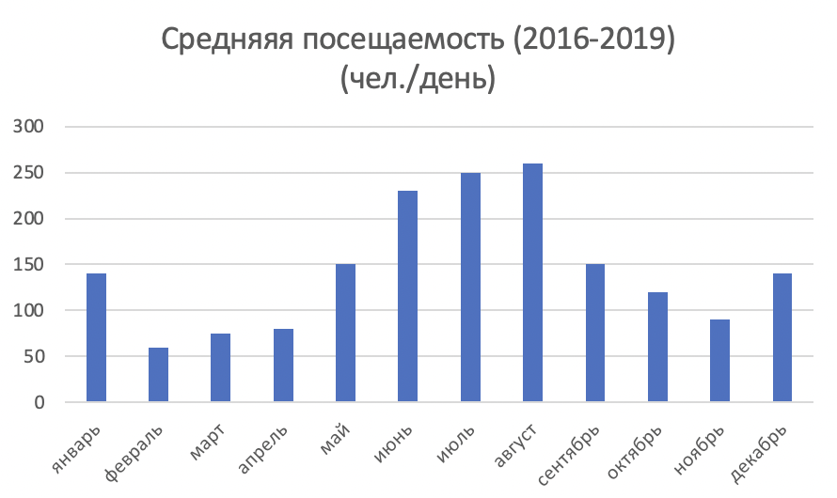

1. Усредненная посещаемость в ресторане «Невский» 2016-2019

По определению выборочный коэффициент корреляции для двумерной выборки из генеральной совокупности системы двух случайных величин x и y вычисляется по следующей формуле:

|  |  |
| --- | --- |
| $r_{xy}=\frac{∑(x_{i}-\overline{x})(y_{i}-\overline{y})}{\sqrt{∑{(x_{i}-\overline{x})}^{2}∑ {(y_{i}-\overline{y})}^{2}}}$, | (3.1) |

где $\overline{x}$ и $\overline{y}$ представляют собой средние выборочные значения. В знаменателе под квадратичным корнем записано произведение выборочных дисперсий соответствующих случайных величин. Статистический смысл выборочного коэффициента корреляции заключается в том, что он показывает степень линейной зависимости между случайными величинами. С его помощью можно проанализировать тренд изменения случайной величины y в зависимости от случайной величины x. Если коэффициент корреляции равен 0, то тренд отсутствует. Если модуль коэффициента корреляции равен 1, то между случайными величинами имеет место линейная зависимость.

Расчет коэффициента корреляции (3.1) для пары A (закупка продукции типа А) и n (средняя посещаемость) по усредненным данным за 2016-2019 годы дает следующий результат: $r_{A}$ =0,911. Здесь стоит отметить, что фактором, то есть аргументом, является средняя посещаемость.

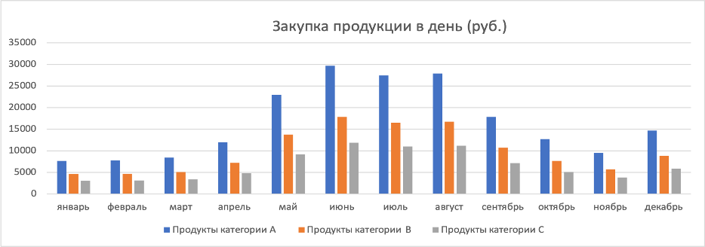

1. Закупки продукции по категориям А В С в ресторане «Невский» 2016-2019

Продукция данного типа наиболее часто востребована клиентами. Например, посетитель ресторана почти всегда заказывает мясное или рыбное блюдо вне зависимости от сезона. При закупках продукции категории А был правильно спрогнозирован уровень средней посещаемости и востребованность продуктов данной категории, поэтому коэффициент корреляции близок к единице. Аналогично для продуктовых запасов B и С имеем $r_{B}$ =0,806, $r_{C}$ =0,881. Из этих данных видно, что востребованность продуктов категории B учитывалась на недостаточно высоком уровне, по крайней мере ниже, чем для продуктов категории A и С. Из этого следует, что закупка продуктов, не подлежащих продолжительному хранению, должна подлежать более тщательному планированию.

Разделение продуктовых запасов на категории оказалось полезной идеей, поскольку удается более адекватно учитывать востребованность продукции посетителями ресторана и более эффективно осуществлять план реализации закупок продуктовых запасов. На основании подсчета коэффициентов корреляции видно, что стратегия закупок продуктов категории А и С оказалась в целом правильной, в то время как для продуктов категории В востребованность ниже, и фактические запасы сырья в стоимостном выражении в целом могли быть сокращены (рис. 25). Для оценки стратегий закупок продуктов по месяцам нужны другие инструменты, которые будут рассмотрены ниже.

## Подходы к совершенствованию формирования продуктовых запасов

* Формирование закупок на более короткий промежуток времени

Учет корреляции между средней посещаемостью и объемами закупок продуктов разных категорий, а также помесячный анализ их потерь за 4 года выявил наибольшие проблемы с закупками и хранением продуктов категории В. Таким образом, проведение категоризации продуктовых запасов на A B и С выявило необходимость изменения управления запасами продуктов категории В и в значительно меньшем объеме для категорий А и С. Рекомендация для минимизация потерь скоропортящихся продуктов категории В, а также других категорий состоит в изменении схемы закупок. А именно, целесообразен переход от закупок через 2-3 дня к закупам через 1-2 дня. Чем короче период прогнозирования, тем прогноз будет более точным, а хранение продукции более ответственным. Невзирая на то, что переход на почти ежедневный формат закупок является более дорогостоящим процессом за счет транспортных расходов, экономия продуктов из-за их порчи существенно перекроет этот негативный эффект.

* Более точное прогнозирование объема спроса на продукцию ресторана

Как было отмечено выше руководители данного предприятия общественного питания оценивали среднюю посещаемость ресторана и объемы спроса на продукцию на основе своего опыта и фактических данных за последний период времени. Системный подход к этому вопросу должен быть основан на вероятностно-статистических моделях. В качестве первого шага следует учитывать статистические данные за разные интервалы времени – год, месяц и неделя. Рассматривая годовые статистические данные за несколько лет, можно найти очень ценные сведения о цикличности ресторанного бизнеса и общие тенденции его развития. Месячные статистические данные позволят более точно прогнозировать объем спроса в разные сезоны. Наконец, недельные статистические данные дадут возможность минимизировать потери от ошибочных закупочных схем, о чем шла речь выше.

* Внедрение системы ERP

На данный момент в ресторане отсутствует автоматизированная система по управлению продуктовыми запасами. В качестве третьей рекомендации предложено внедрение программного обеспечения, которое позволит сократить временные затраты на обработку каждой операции, а также повысит качество управления рестораном.

ERP (enterprise resource planning) – автоматизированная система управления, которая сочетает в себе учетные и управленческие функции и отражает последовательность бизнес-процессов, необходимых для эффективного и результативного управления рестораном. Внедрение такой системы является частой практикой среди предприятий общественного питания. Компания «Центр бизнес решений»[35], являющаяся одним из лидеров по внедрению ERP-систем, отмечает интеграцию программного продукта в работу ресторана как одну из наиболее эффективных практик для совершенствования планирования закупок. Предложение о внедрении такой системы может быть актуальным для ресторана «Невский», где на сегодняшний день ведется самостоятельный анализ закупок. Следует подчеркнуть, что ресторатору предоставляется возможность пробного периода пользования по цене от 10 000 руб., при этом полноценная установка обеспечения обойдется фирме в размере 60 000 руб. Помимо сравнительно невысокой стоимости, внедрение такой системы в ресторан позволит повысить эффективность управления производством. Для ресторана это перспективно с точки зрения возможности моментального анализа управления кухней, себестоимостью и закупками.

Одним из наиболее подходящих для автоматизации процесса управления производством модулей следует отметить модуль «r-keeper StoreHouse»[36], наиболее часто используемый рестораторами. Модуль StoreHouse информирует ресторатора о наличии несоответствий текущих остатков на складе минимально и максимально допустимому запасу путем составления отчетов по различным категориям продуктовых запасов. Преимуществом такой системы является возможность автоматического расчёта предполагаемого объема закупок в следующем периоде. Практическую полезность можно объяснить тем, что в базе данных программы есть информация о количестве использованных в прошлом периоде продуктов и на основании таких данных программой составляется отчет об объеме планируемых закупок.

Таким образом, использование разнообразных отчетов из системы позволит управляющему избежать ошибок при составлении плана закупок. Внедрение такой системы ускорит и упростит процесс планирования за счет автоматизированного управления закупкой продуктов, складскими запасами и списанием товара.

# Заключение

В данной выпускной квалификационной работе рассматривались вопросы, связанные с измерением технической эффективности деятельности предприятия, в частности, конкретного ресторана в городе Санкт-Петербурге. С помощью наиболее подходящего метода DEA (анализа свертки данных) удалось получить оценки технической эффективности деятельности организации. На основании этих данных была достигнута цель работы – выявление приоритетных направлений повышения эффективности деятельности ресторана «Невский». В результате проведенного анализа свертки данных оказалось, что в первую очередь нужно снизить потери от списания скоропортящихся продуктов, то есть улучшить работу в сфере закупок и хранения продуктовых товаров. В данной работе предложены конкретные рекомендации по повышению операционной эффективности деятельности ресторана «Невский».

На первом этапе была рассмотрена сама концепция понятия эффективности, а также параметрические и непараметрические подходы и методы для измерения технической эффективности производственной деятельности предприятия. Для решения поставленной задачи был выбран метод DEA, базирующийся на математическом аппарате линейного программирования. Его преимуществами являются универсальность и широкая известность, а также возможность оптимизировать функциональные параметры отдельно для каждого рассматриваемого объекта.

Перед тем, как сформулировать постановку задачи потребовалось провести формирование эмпирической базы исследования. В частности, во второй главе подробно обсуждаются такие показатели работы ресторана, как объем закупок продуктовых товаров, размер ежемесячной выручки и связанная с ними средняя посещаемость ресторана в день. При проведении внутреннего бенчмаркинга в качестве исходных данных были использованы данные месячной отчетности ресторана и число наблюдений составило 48 месяцев. При измерении операционной эффективности деятельности ресторана в качестве переменных «входа» были выбраны такие показатели, как затраты на закупку, количество обслуживающего персонала и число посадочных мест. Переменными «выхода» являлись выручка, средняя посещаемость в день, а также потери от нереализованной продукции, преобразованные в нежелательную переменную.

Оценки производственной эффективности деятельности ресторана проводились по двум моделям анализа свертки данных, с постоянной и переменной отдачей от масштаба. Полученные оценки потенциальных изменений во входных и выходных параметрах показали, что главным источником неэффективности оказалась высокая степень потерь продуктов из-за неэффективного осуществления закупок. По данному направлению максимальное увеличение эффективности могло бы составить немногим меньше 32%. Корреляционный анализ связей между средней посещаемостью и объемом закупок продовольственных товаров разных категорий показал, что наибольшие проблемы возникают со скоропортящимися продуктами. В связи с этим основные рекомендации по улучшению деятельности ресторана были связаны с повышением эффективности работы отдела закупок.

Анализ закупок и потерь по категориям продуктовых запасов указывает на целесообразность смены схемы закупок за счет сокращения интервала планирования. В качестве второй рекомендации отмечено, что учет месячных статистических данных даст возможность более точно прогнозировать объем спроса в разные сезоны. Кроме того, целесообразно использовать автоматизированную систему управления ERP, что позволит оперативно управлять закупкой продуктов, складскими запасами и списанием товара, а также осуществлять контроль за ключевыми элементами деятельности ресторана.

# Список использованной литературы

1. 1С: Общепит. Модуль для 1С: ERP. // Сайт Центр бизнес-решений. – URL: <https://centr.one/restorannyy_biznes_i_obshchepit/1s_obshchepit_modul_dlya_1s_erp/> (дата обращения: 15.05.2021)
2. 6 трендов ресторанного бизнеса 2016 года // Сайт Restoranoff.ru. – URL: http://restoranoff.ru/trends/focus/6-trendov-restorannogo-biznesa/ (Дата обращения: 24.04.2021)
3. Гридина, Н.М. Особенности оценки эффективности ресторанного бизнеса / Н.М. Гридина, А.О. Кириченко // Актуальные проблемы и развития экономики. – 2019. – С. 146-149
4. Заднепровская, Е.Л. Ресторан как система производства, реализации и организации потребления комплексного продукта – ресторанной услуги / Е.Л. Заднепровская, Е.Г. Матушевская // Аудит и финансовый анализ. – 2008 – С. 338-341
5. Крапива, Т. В. / Особенности товародвижения на предприятиях общественного питания // Техника и технология пищевых производств. – 2019. – Т. 49. – №. 3. – C. 406-412
6. Общее исследование рынка кафе в Санкт Петербурге 2016 // Сайт Business Planner. – URL: https://business-planner.ru/articles/analitika/obshhee-issledovanie-rynka-kafe-v-sankt-peterburge-2016-g.html (Дата обращения: 25.04.2021)
7. Продукты r-keeper и работа с ними в сердце каждого ресторана // Сайт R_keeper. – URL: <https://rkeeper.ru/products/r_keeper/storehouse-5-skladskoy-uchet/> (дата обращения 25.04.2021)
8. Федотов, Ю. В. Измерение эффективности деятельности организации: особенности метода DEA (анализа свертки данных) // Российский журнал менеджмента. – 2012. – Т. 10. – №. 2.
9. Alberca, P. Operational efficiency evaluation of restaurant firms / P. Alberca, L. Parte // International Journal of Contemporary Hospitality Management. – 2018. – Vol. 30, N. 3. – P.1959-1977
10. Andersen, P. A procedure for ranking eggicient units in Data Envelopment Analysis / P. Andersen, N. C. Petersen // Management Science. – 1993. – Vol. 39. – P. 1261-1264
11. Banker, R.D. Efficiency analysis for exogenously fixed inputs and outputs / R.D. Banker, R.Morey // Operations Research. – 1986. – P. 513-521.
12. Banker, R.D. Some models for estimating technical and scale inefficiencies in data envelopment analysis / R.D. Banker, A. Charnes, W.W. Cooper // Management science. – 1984. – P. 1078-1092.
13. Barnes, R. D. Some models for estimating technical and scale inefficiencies in data envelopment analysis / R. D. Barnes, A. Charnes, W. Cooper // Management Science. – 1984. – P. 1078-1092.
14. Bogetof, P. Performance Benchmarking: Measuring and Managing Performance / P. Bogetof // Springer Science and Business Media – 2012. – P. 1-42
15. Bowlin W. F. Measuring performance: An introduction to data envelopment analysis (DEA) // The Journal of Cost Analysis. – 1998. – Т. 15. – №. 2. – С. 3-27.
16. Charnes, A. Evaluating program and managerial efficiency: an application of data envelopment analysis to program follow through / A. Charnes, W. Cooper, E. Rhodes // Management Science. – 1981 – P. 668-697.
17. Charnes, A. Foundations of Data Envelopment Analysis for Pareto-Koopmans Efficient Empirical Production Functions / A. Charnes, W. Cooper, A. Lewin // Journal of Econometrics. – 1985. – P. 91-107.
18. Charnes, A. Measuring the efficiency of decision-making units / A. Charnes, W.W. Cooper, E. Rhodes // European Journal of Operation Research. — 1978. — Т. 2, N. 6. – P. 429-444.
19. Chen, W. Reconciling ratio analysis and DEA as performance assessment tools / W. Chen, L. McGinnis // European Journal of Operational Research. – 2007. – P. 277-291.
20. Coelli, T. An introduction to efficiency and productivity analysis / T. Coelli, P. Rao, G. Battese // Kluwer Academic Publishers. – 1998. – P. 349.
21. Cooper, W.W. Data Envelopment Analysis: A Comprehensive Text with Models, Applications, References, and DEA-Solver Software / W. W. Cooper, L. M. Seiford, K. Tone. – Boston: Kluwer Academic Publishers. - 2000. – 318 p.
22. Donthu, N. Benchmarking marketing productivity using data envelopment analysis / N. Donthu // Journal of Business Research. – 2005. – N. 58. – P. 1474-1482.
23. Farrell, M. J. The Measurement of Productive Efficiency / M. J. Farrell // Journal of the Royal Statistical Society. – 1957 – Series A (General), Vol. 120, N. 3. – P. 253-290
24. Gharakhani, D. Evaluation of the efficiency of Restaurants using DEA Method (the case of Iran) / D. Gharakhani // Life Science Journal. – 2012. – N. 9. – P. 530-534.
25. Hadad, Y., Measuring efficiency of restaurants using the Data Envelopment Analysis methodology / Y. Hadad, L. Friedman, M.Z. Hanani // Computer Modelling and New Technologies. – 2007. – N.11 – P. 25-36.
26. Hjalmarsson, L. DEA, DFA and SFA: A Comparison / L. Hjalmarsson, S. C. Kumbhakar, A. Heshmati // The Journal of Productivity Analysis. – 1996. – № 7. – P. 303-327.
27. Jauhari V., Sanjeev G. M. Measuring efficiency of the hotel and restaurant sector: the case of India // International Journal of Contemporary Hospitality Management. – 2007.
28. Koelli, T. J.An introduction to efficiency and productivity analysis, 2nd edition / T. J. Koelli,D. S. P. Rao, C. J. O'Donnell // Springer Science & Business Media. – 2005. – P. 161-181.
29. Kim B. Y. The impact of supplier development on financial performance in the restaurant industry // International journal of hospitality & tourism administration. – 2006. – Т. 7. – №. 4. – С. 81-103.
30. McLanghlin, P. Measuring Productivity in Services / P. McLandhlin, S. Coffey // International Journal of Service Industry Management. – 1990. – P. 46-64.
31. Muller, C. A simple measure of restaurant efficiency // Cornell Hotel and Restaurant Administration Quarterly. – 1999. – Vol. 40, N. 3. – P. 31-37.
32. Meeusen, W. Efficiency estimation from cob-douglas production functions with compose error / W. Meeusen, J. Broeck // International economic review. – 1997. – Vol.18, N. 2.
33. Mehta N. K., Chang V. W. Weight status and restaurant availability: a multilevel analysis //American journal of preventive medicine. – 2008. – Т. 34. – №. 2. – С. 127-133.
34. Mhlanga, O. Factors impacting restaurant efficiency: a data envelopment analysis / O. Mhlanga // Tourism review. – 2018. – Vol. 73, N. 1. – P. 82-93
35. Morey, R.C. Evaluating a hotel GM's performance: a case study in benchmarking / D. A. Dittman, R. C. Morey // Cornell H Hotel and Restaurant Administration Quarterly. – 1995. – P. 30-36.
36. Reynolds, D. An exploratory investigation of multiunit restaurant productivity assessment using data envelopment analysis / D. Reynolds // Management Science Applications in Tourism and Hospitality. – 2004. – N.16. – P.19-26.
37. Reynolds, D. Incorporating satisfaction measures into a restaurant productivity index / D. Reynolds, D. Biel // International Journal of Hospitality Management. – 2007. – Т. 26. – №. 2. – С. 352-361.
38. Saen, R. F. Developing a nondiscretionary model of slacks-based measure in data envelopment analysis //Applied Mathematics and Computation. – 2005. – Т. 169. – N. 2. – P. 1440-1447.
39. Thomson, G. M. Multiunit restaurant productivity assessment using three-phase data envelopment analysis / G. M. Thomson // International Journal of Hospitality Management. – 2007. – N. 26. – P. 20-32.
40. Tulkens, H. On FDH Efficiency Analysis: Some Methodological Issues and applications to Retail Banking, Courts, and Urban Transit / H. Tulkens // The Journal of Productivity Analysis. – 1993. – N.4. – P. 183-210. Приложения

Приложение 1.  
Исходные данные для модели DEA[37]

## Приложение 2. Структурированные данные для модели DEA

## Приложение 3. Неэффективные единицы в модели CCR-O



## Приложение 4. Слэки в модели BCC-O



## Приложение 5. Проекции в модели CCR-O

1. Название ресторана условное по требованию ресторана, выступающего в качестве объекта исследования, сохранить анонимность используемых данных
2. Coelli, T. An introduction to efficiency and productivity analysis / T. Coelli, P. Rao, G. Battese // Kluwer Academic Publishers. – 1998. – P. 349.
3. Koelli, T. J.An introduction to efficiency and productivity analysis, 2nd edition / T. J. Koelli,D. S. P. Rao, C. J. O'Donnell // Springer Science & Business Media. – 2005. – P. 161-181
4. Farrell, M. J. The Measurement of Productive Efficiency / M. J. Farrell // Journal of the Royal Statistical Society. – 1957 – Series A (General), Vol. 120, N. 3. – P. 253-290
5. Charnes, A. Measuring the efficiency of decision- making units / A. Charnes, W.W. Cooper, E. Rhodes // European Journal of Operation Research. — 1978. — Т. 2, N. 6. – P. 429-444.
6. Barnes, R. D. Some models for estimating technical and scale inefficiencies in data envelopment analysis / R. D. Barnes, A. Charnes, W. Cooper // Management Science. – 1984. – P. 1078-1092.
7. Tulkens, H. On FDH Efficiency Analysis: Some Methodological Issues and applications to Retail Banking, Courts, and Urban Transit / H. Tulkens // The Journal of Productivity Analysis. – 1993. – N.4. – P. 183-210.
8. Tulkens, H. On FDH Efficiency Analysis: Some Methodological Issues and applications to Retail Banking, Courts, and Urban Transit / H. Tulkens // The Journal of Productivity Analysis. – 1993. – N.4. – P. 183-210.
9. Meeusen, W. Efficiency estimation from cob-douglas production functions with compose error / W. Meeusen, J. Broeck // International economic review. – 1997. – Vol.18, N. 2.
10. Andersen, P. A procedure for ranking eggicient units in Data Envelopment Analysis / P. Andersen, N. C. Petersen // Management Science. – 1993. – Vol. 39. – P. 1261-1264
11. Charnes, A. Evaluating program and managerial efficiency: an application of data envelopment analysis to program follow through / A. Charnes, W. Cooper, E. Rhodes // Management Science. – 1981 – P. 668-697.
12. Charnes, A. Measuring efficiency of decision-making units // A. Charnes, W. Cooper, E. Rhodes // European Journal of Operational Reasearch – 1978. – P. 429-444.
13. Barnes, R. D. Some models for estimating technical and scale inefficiencies in data envelopment analysis / R. D. Barnes, A. Charnes, W. Cooper // Management Science. – 1984. – P. 1078-1092.
14. Saen, R. F. Developing a nondiscretionary model of slacks-based measure in data envelopment analysis //Applied Mathematics and Computation. – 2005. – Т. 169. – N. 2. – P. 1440-1447.
15. Hjalmarsson, L. DEA, DFA and SFA: A Comparison / L. Hjalmarsson, S. C. Kumbhakar, A. Heshmati // The Journal of Productivity Analysis. – 1996. – № 7. – P. 303-327.
16. Charnes, A. Foundations of Data Envelopment Analysis for Pareto-Koopmans Efficient Empirical Production Functions / A. Charnes, W. Cooper, A. Lewin // Journal of Econometrics. – 1985. – P. 91-107.
17. Bogetof, P. Performance Benchmarking: Measuring and Managing Performance / P. Bogetof // Springer Science and Business Media – 2012. – P. 1-42.
18. Muller, C. A simple measure of restaurant efficiency // Cornell Hotel and Restaurant Administration Quarterly. – 1999. – Vol. 40, N. 3. – P. 31-37
19. McLanghlin, P. Measuring Productivity in Services / P. McLandhlin, S. Coffey // International Journal of Service Industry Management. – 1990. – P. 46.
20. Banker, R.D. Efficiency analysis for exogenously fixed inputs and outputs / R. D. Banker, R. Morey // Operations Research. – 1986. – P. 513-521.
21. Donthu, N. Benchmarking marketing productivity using data envelopment analysis / N. Donthu // Journal of Business Research. – 2005. – N. 58. – P. 1474-1482.
22. Thomson, G. M. Multiunit restaurant productivity assessment using three-phase data envelopment analysis / G. M. Thomson // International Journal of Hospitality Management. – 2007. – N. 26. – P. 20-32.
23. Reynolds, D. An exploratory investigation of multiunit restaurant productivity assessment using data envelopment analysis / D. Reynolds // Management Science Applications in Tourism and Hospitality. – 2004. – N.16. – P.19-26.
24. Hadad, Y., Measuring efficiency of restaurants using the Data Envelopment Analysis methodology / Y. Hadad, L. Friedman, M.Z. Hanani // Computer Modelling and New Technologies. – 2007. – N.11 – P. 25-36.
25. Gharakhani, D. Evaluation of the efficiency of Restaurants using DEA Method (the case of Iran) / D. Gharakhani // Life Science Journal. – 2012. – N. 9. – P. 530-534
26. Reynolds, D. Incorporating satisfaction measures into a restaurant productivity index / D. Reynolds, D. Biel // International Journal of Hospitality Management. – 2007. – Т. 26. – №. 2. – С. 360.
27. 6 трендов ресторанного бизнеса 2016 года // Сайт Restoranoff.ru. – URL: http://restoranoff.ru/trends/focus/6-trendov-restorannogo-biznesa/ (Дата обращения: 24.04.2021)
28. Общее исследование рынка кафе в Санкт Петербурге 2016 // Сайт Business Planner. – URL: <https://business-planner.ru/articles/analitika/obshhee-issledovanie-rynka-kafe-v-sankt-peterburge-2016-g.html> (Дата обращения: 25.04.2021)
29. Баршакаева, М.Ж. Управление затратами как фактор повышения эффективности деятельности предприятия общественного питания // Вопросы науки и образования. – 2020. – № 17 – с. 10
30. Kim B. Y. The impact of supplier development on financial performance in the restaurant industry // International journal of hospitality & tourism administration. – 2006. – Т. 7. – №. 4. – С. 99
31. Mhlanga, O. Factors impacting restaurant efficiency: a data envelopment analysis / O. Mhlanga // Tourism review. – 2018. – Vol. 73, N. 1. – P. 82-93
32. Bowlin W. F. Measuring performance: An introduction to data envelopment analysis (DEA) // The Journal of Cost Analysis. – 1998. – Т. 15. – №. 2. – С. 10
33. Ресторанный рынок Петербурга зашел в тупик // Сайт РБК. Санкт- Петербург и область. – URL: http://www.rbc.ru/spb_sz/14/12/2016/58516d279a79475deae726f3 (Дата обращения: 27.04.2021)
34. Крапива, Т. В. / Особенности товародвижения на предприятиях общественного питания // Техника и технология пищевых производств. – 2019. – Т. 49. – №. 3. – C. 410
35. 1С: Общепит. Модуль для 1С: ERP. // Сайт Центр бизнес-решений. – URL: <https://centr.one/restorannyy_biznes_i_obshchepit/1s_obshchepit_modul_dlya_1s_erp/> (дата обращения: 15.05.2021)
36. Продукты r-keeper и работа с ними в сердце каждого ресторана // Сайт R_keeper. – URL: <https://rkeeper.ru/products/r_keeper/storehouse-5-skladskoy-uchet/>
37. Источник: внутренние данные месячной отчетности ресторана «Невский»